Федеральное государственное бюджетное образовательное учреждение высшего профессионального образования

Санкт-Петербургский государственный университет

Высшая школа менеджмента

**Развитие негосударственных пенсионных фондов в Российской Федерации**

Выпускная квалификационная работа

студентки 4 курса бакалаврской программы, направление «Государственное и муниципальное управление»

**Виссарионовой Полины Александровны**

*(подпись)*

Научный руководитель:  
к.э.н., доцент  
**Гиленко Евгений Валерьевич**

*(подпись)*

«СООТВЕТСТВУЕТ ТРЕБОВАНИЯМ»

*(подпись научного руководителяя)*

« » 2016 г.

Санкт-Петербург

2016

Заявление

о самостоятельном выполнении выпускной квалификационной работы

Я, Виссарионова Полина Александровна, студентка 4 курса направления 081100 «Государственное и муниципальное управление», заявляю, что в моей выпускной квалификационной работе на тему «Современная пенсионная политика в Российской Федерации», представленной в службу обеспечения программ бакалавриата для публичной защиты, не содержится элементов плагиата. Все прямые заимствования из печатных и электронных источников, а также из защищённых ранее курсовых и выпускных квалификационных работ, кандидатских и докторских диссертаций имеют соответствующие ссылки.

Мне известно содержание п. 6.3 Правил обучения по основным образовательным программам высшего и среднего профессионального образования в СПбГУ о том, что «Требования к выполнению курсовой работы устанавливаются рабочей программой учебных занятий», п. 3.1.4 Рабочей программы учебной дисциплины «Курсовая работа по государственному и муниципальному управлению» о том, что «Обнаружение в КР студента плагиата (прямое или контекстуальное заимствование текста из печатных и электронных источников, а также и защищенных ранее выпускных квалификационных работ, кандидатских и докторских диссертаций без соответствующих ссылок) является основанием для выставления комиссией по защите курсовых работ оценки «незачтено (F)», и п. 51 Устава федерального государственного бюджетного образовательного учреждения высшего профессионального образования «Санкт-Петербургский государственный университет» о том, что «студент подлежит отчислению из Санкт-Петербургского университета за представление курсовой или выпускной квалификационной работы, выполненной другим лицом (лицами)».

____________________________________ (Подпись студента)

____________________________________ (Дата)

Оглавление

Введение 5

Глава 1. Проблематика современной пенсионной системы 8

1.1. Пенсионная политика Российской Федерации 8

1.1.1. История формирования пенсионной системы России 8

1.1.2. Наблюдаемые тенденции в современной пенсионной политике России 10

1.1.3. Перспективы развития пенсионной системы РФ 13

1.2. Особенности формирования и развития негосударственных пенсионных фондов в Российской Федерации 15

1.2.1. Исторические особенности возникновения НПФ 15

1.2.2. Проблемы развития системы НПФ в России 17

1.2.3. Будущее накопительной части пенсии 19

1.3. Международная практика формирования пенсионной системы 21

1.3.1. Опыт развитых стран 21

1.3.2. Опыт развивающихся стран 23

1.3.3. Опыт стран с переходной экономикой 25

1.4. Выводы 27

Глава 2. Особенности института НПФ 28

2.1. Обзор литературы 28

2.1.1. Оценка эффективности деятельности НПФ 28

2.1.2. Специфика отношения населения к системе НПФ 31

2.1.3. Роль государственного регулирования в системе НПФ 33

2.2. Роль института НПФ в современной пенсионной системе РФ 36

2.2.1. Структура современной пенсионной системы 36

2.2.2. Условия получения пенсий в системе ОПС 40

2.2.3. Механизм взаимодействия субъектов системы ОПС 43

2.3. Выводы 45

Глава 3. Результаты эмпирического исследования 46

3.1. Описание данных 46

3.2. Гипотезы исследования 47

3.3. Результаты расчетов 49

3.3.1. Результаты проведения кластерного анализа 49

3.3.2. Дерево решений 51

3.3.3. Результаты расчета логит-модели 52

3.3.4. Предельные эффекты. Кривые отклика вероятности 54

3.4. Выводы 57

Заключение 58

Литература 60

Приложение 65

# Введение

Ключевой точкой отсчета возрастания актуальности проблематики современной пенсионной системы России является речь Президента РФ В.В. Путина на заседании Президиума Государственного совета «О развитии системы социальной защиты граждан пожилого возраста», состоявшегося 05.08.2014 г. На заседании В.В.Путин обратил внимание на существующую тенденцию увеличения средней продолжительности жизни россиян и, как следствие, факт увеличения доли пожилого населения в Российской Федерации. [Официальный интернет-портал правовой информации, 2014].

По мнению министра финансов РФ А.Г. Силуанова, к 2035 г. в  России количество работающих россиян сравняется с числом пенсионеров [Информационное агентство «РИА новости», 2015]. Отношение численности населения старше трудоспособного возраста к численности населения в трудоспособном возрасте показывает *коэффициент пенсионной нагрузки*, который непрерывно возрастает в последние годы. Так, например за последние 9 лет, то есть в период с 2007 г. (33%) по 2015 г. (40,6%) значение коэффициента возросло на 7, 6% [Росстат, 2015].

Другими словами, непрерывный рост численности пенсионеров создает серьезные трудности для пенсионной системы в целом. Уже на сегодняшний день очевидно, что пенсионный фонд России (далее ПФР) не справляется с возложенными на него обязательствами, так, дефицит ПФР в 2014 г. составил 335 млрд.руб., а в 2015 г. увеличился до 629 млрд. руб. [Центральное государственное информационное агентство России «ТАСС», 2015].

Значительное увеличение дефицита ПФР в 2015 г., безусловно, связано с ростом численности получателей пенсии, которое, в свою очередь, обуславливается, двумя факторами: естественным ростом численности пенсионеров и тем, что с 1 января 2015 г. пенсионерам Республики Крым и города федерального значения Севастополя стали начисляться пенсии по линии ПФР.

В попытках разрешить проблемы системы пенсионного обеспечения России, а также уменьшить финансовые обязательства ПФР, предлагаются различные меры. Во-первых, министр финансов А.Г. Силуанов предлагает поэтапное *увеличение пенсионного возраста* до 63 лет, при том, что данная цифра должна касаться как мужчин, так и женщин. Минфин настаивает на том, чтобы уже с 2016 г. у граждан России пенсионный возраст ежегодно повышался на полгода [Ведомости, 2015].

Однако основным противником данной меры выступает социальный блок Правительства РФ во главе с министром труда М.А.Топилиным, который предлагает ввести так называемую *добровольную отсрочку* выхода на пенсию, как альтернативу увеличения пенсионного возраста. По его словам, преимущества данной меры весьма сомнительны, поскольку вопрос трудоустройства граждан пожилого возраста остается нерешенным [Информационное агентство РБК, 2013].

Однако самым кардинальным решением Правительства РФ в попытке разрешить финансовые проблемы ПФР является решение о заморозке накопительной части пенсии. Другими словами, в 2014 г. в России впервые был введен мораторий на накопительную часть пенсии, фактически, это означало, что накопительная часть пенсий не направлялась в негосударственные пенсионные фонды (далее НПФ) или управляющие компании (далее УК) для ее последующего инвестирования, а оставалась в распоряжении Правительства РФ.

Мораторий должен был действовать лишь до конца 2014 г., однако по решению Правительства РФ он был продлен еще и на 2015 – 2016 гг. Таким образом, за два года мораторий позволил сэкономить более 500 млрд. руб. (в 2014 г.-243 млрд. руб., в 2015 г.-270 млрд. руб.), сэкономленные деньги были направлены в резерв на случай нестабильной экономической ситуации. [Центральное государственное информационное агентство России «ТАСС», 2015].

Однако, несмотря на трехлетнюю заморозку накопительной части пенсии, данный вопрос остается актуальным и в настоящее время. По мнению министра финансов А.Г.Силуанова мораторий следует продлить не только на 2016 г., но и на последующие годы и причем сэкономленные средства, по его мнению, стоит направить на сокращение дефицита бюджета. По расчетам Минфина, данная мера в 2016 г. даст бюджету 344 млрд. руб. (в 2017 г. – 412 млрд., в 2018 г. – 471 млрд.) [Электронное периодическое издание «Ведомости», 2015].

Одним из самых ярых противников данной меры является председатель ЦБ Э.С. Набиуллина: «Это будет означать, что мы ради решения краткосрочных проблем, затыкания дыр жертвуем долгосрочной перспективой, потому что накопительная часть пенсии способствует устойчивости всей пенсионной системы» [Электронное периодическое издание «Ведомости», 2015].

Любопытно, что в ряде зарубежных стран, таких как Швеция, Великобритания, Япония, действительно, роль государства в системе пенсионного обеспечения давно минимизирована и сводится к обеспечению минимальных гарантий, в то время как НПФ формируют основные пенсионные накопления, что и обеспечивает стабильность и развитие всей пенсионной системы страны в целом.

Однако в России система негосударственных пенсионных фондов (далее НПФ) испытывает ряд трудностей, а именно: низкий уровень доверия граждан к деятельности НПФ, связанный с недостаточным их информированием о структуре пенсионной системы; институциональная незащищенность НПФ, выражающаяся в их прямой зависимости от политики государства (введение и продление моратория, принудительная смена организационно-правовой формы и т.д.).

Кроме того, В России отсутствует система адекватных количественных показателей работы НПФ и УК, позволяющей всесторонне оценивать их долгосрочную эффективность и надежность. Это подтверждается размещением ПФР 30 марта 2016 г. открытого конкурса на разработку методики оценивания деятельности НПФ и УК. [Портал государственных закупок, 2016].

Таким образом, ***целью*** работы является выявление факторов, влияющих на развитие системы НПФ в Российской Федерации.

Для достижения поставленной цели, нами сформулированы две принципиально значимые ***задачи***: .

1. Выявление особенностей восприятия населением института НПФ.
2. Проведение эмпирического исследования на основе самостоятельно проведенного опроса граждан.

***Объектом*** исследования являются негосударственные пенсионные фонды (НПФ), ***предмет*** исследования – факторы развития системы НПФ в Российской Федерации. К основным ***методологиям*** данного эмпирического исследования относятся: кластерный анализ, а также нелинейная модель бинарного выбора (логит-модель).

В соответствии с поставленной целью, работа имеет следующую структуру. Первая глава посвящена теоретическому обзору пенсионной системы РФ на всех этапах ее становления, а также анализу особенностей возникновения и функционирования НПФ. Кроме того, в данной главе рассматривается зарубежный опыт в вопросах развития пенсионной политики.

Во второй главе приводится узкоспециализированная литература, посвященная проблемам развития НПФ в России, а также анализируются механизмы взаимодействия институтов в системе пенсионного обеспечения. В третьей главе обсуждаются результаты проведенного эконометрического исследования, в частности, результаты расчета логит-модели и проведения кластерного анализа.

# Глава 1. Проблематика современной пенсионной системы

В данной главе рассматриваются исторические особенности формирования пенсионной системы России, ее современные тенденции и проблемы. Кроме того, обсуждаются и возможные пути решения выявленных проблем, в частности на основе опыта других стран. Особое внимание уделяется месту и роли негосударственных пенсионных фондов в современной пенсионной системе Российской Федерации.

## 1.1. Пенсионная политика Российской Федерации

В данном разделе рассматриваются особенности пенсионной системы России, как на современном этапе ее развития, так и в предшествующие периоды. Кроме того, анализируются возможные варианты развития пенсионной системы РФ в ближайшем будущем.

### 1.1.1. История формирования пенсионной системы России

Возможные варианты реформирования пенсионной системы современной России во многом были обусловлены особенностями системы пенсионного обеспечения СССР. Советская пенсионная система, окончательно сформировавшаяся в 1950–1960-х гг. считалась бесплатной, то есть работники из своих личных доходов ничего в пенсионную систему не уплачивали. В СССР пенсии финансировались из так называемых *общественных фондов*, которые, в свою очередь, формировались как за счет средств государственного бюджета, так и за счет отчислений предприятий.

Стоит отметить, что возраст выхода на пенсию как для женщин (55 лет), так и для мужчин (60 лет) был установлен в 1930 г. и с того времени остается неизменным. Несмотря на улучшение состояния здоровья населения в виду развития новых технологий в медицинской практике, увеличение пенсионного возраста не произошло, поскольку ранний выход на пенсию обеспечивал терпимое отношение граждан к низкому уровню пенсионных выплат [Малева, 2005].

В целом, проблемы в советском пенсионном обеспечении стали очевидны уже в конце 1980 –х гг., поскольку, несмотря на непрерывный рост численности пенсионеров (с 13,7 млн. до 33,8 млн. за 1961–1990 годы гг.), размер отчислений предприятиями в общественный фонд не увеличивался. [Бутенко, 1996]. Как следствие, доля государства в финансировании пенсий ежегодно возрастала.

Таким образом, вопрос поиска новых моделей пенсионного обеспечения стал актуальным уже в 1990‑х гг., когда Россия вступила в период экономических реформ. Одним из самых важных решений на данном этапе было создание 22 декабря1990 г. кредитно-финансовой организации «Пенсионный фонд России» (далее ПФР), другими словами в стране впервые была создана автономная внебюджетная система финансирования социальных выплат и формирования источников пенсионных капиталов.

Предполагалось, что средства ПФР будут отделены от федерального бюджета, но при этом останутся собственностью РФ. Данная структура управления пенсионными средствами не характерна для зарубежных стран, однако именно она cыграла ключевую роль в дальнейшем развитии cистемы cоциального cтрахования в России, в том числе обеспечивая при этом определенную степень защиты пенсионных капиталов в периоды экономической деcтабилизации [ПФР, 2015].

Стоит отметить, что, в целом, новое пенсионное законодательство, которое начало действовать в 1992 г. [ФЗ № 340 «О государственных пенсиях», 1990], представляло собой продолжение ранее созданной советской системы (унификация норм пенсионного обеспечения, введение социальных пенсий и т.д.).

Однако, главным нововведением стало расширение списка льготных категорий граждан для досрочного выхода на пенсию. В результате произошло значительное увеличение численности пенсионеров. Так, например, в 1992–1993 гг. по сравнению с 1991 г. число *ранних* *пенсионеров* увеличилось почти на 30%. Кроме того, новое законодательство предусматривало выплату полного размера пенсии всем работающим пенсионерам без исключения [Малева, 2005].

Другими словами, пенcия стала доступна вcем гражданам независимо от их трудового стажа и заслуг. В результате, данные нововведения, безусловно, привели к росту обязательств ПФР. ПФР совместно с Правительством РФ неоднократно предпринимали попытки сокращения дефицита, однако, несмотря на это, все же продолжался сложный процесс индексации пенсий. В результате, поддержание достойного уровня жизни пенсионеров стало практически невыполнимой задачей.

Сравнение отличительных характеристик проводимых реформ в сфере пенсионного обеспечения в период до 2000–х гг. приводится в Приложении (см. на стр. 65).

Рисунок 1. Динамика ожидаемой продолжительности жизни в России (лет) и численности населения младше трудоспособного возраста (млн чел.)

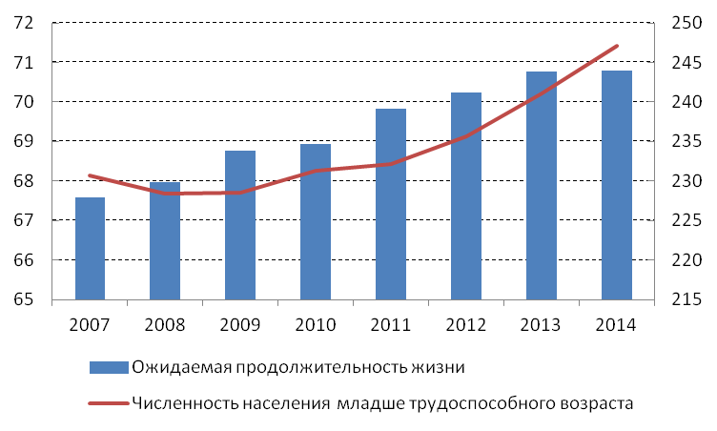

*Источник:* *[Росстат, 2014]*

### 1.1.2. Наблюдаемые тенденции в современной пенсионной политике России

Безусловно, стартовой точкой реформирования пенсионной системы в России принято считать 2002 г. Именно в этот период распределительно-накопительная система сменила распределительную систему пенсионного обеспечения, при которой пенсия, преимущественно, зависела от трудового стажа работника. Одной из основных особенностей введенной распределительно-накопительной пенсионной системы является возможность личного участия граждан в формировании своей будущей пенсии. [ПФР, 2015].

Данная реформа была направлена не только на разрешение сложившихся финансовых проблем ПФР, но также и на развитие всей пенсионной системы страны в целом. Однако, совсем скоро стало понятно, что и принятые нововведения не привели к желаемым результатам. В частности, рост средней продолжительности жизни населения России в сочетании с сокращением рождаемости привел не только к росту численности пенсионеров, но и к увеличению нагрузки на трудоспособное население (см. Рисунок 1 на стр. 10).

Таким образом, накопившееся проблемы, а именно: непрерывный рост численности пенсионеров, увеличение количества ранних пенсионеров, относительно низкий возраст выхода на пенсию, высокая доля неформального сектора занятости, и как следствие, рост дефицита ПФР и увеличение трансфертов федерального бюджета привели к необходимости очередного реформирования системы пенсионного обеспечения РФ.

**Таблица 1. Коэффициенты для расчета страховой пенсии при отсрочке обращения за назначением пенсии**



*Источник: [Пенсионный фонд России, 2015]*

И уже в 2015 г. была проведена очередная реформа пенсионной системы РФ, к основным особенностям которой можно отнести:

1. Изменение порядка формирования пенсий в системе обязательного пенсионного обеспечения. Основной пенсией стала страховая часть, а не трудовая, как это было до 2015 г. Всего было установлено три вида страховых пенсий: по старости, по инвалидности и по потере кормильца.
2. Введение пенсионных коэффициентов (баллов), которые дают право на получение страховой пенсии и зависят от трудового стажа, заработной платы и возраста выхода на пенсии, то есть при отсрочке выхода на пенсию, стоимость пенсионных коэффициентов увеличивается (см. на стр.11).
3. Индексация только страховой части пенсии на уровень не ниже текущего уровня инфляции, при одновременном отказе от индексации накопительной части пенсии.

Новая пенсионная реформа 2015 г. также как и все предшествующие имеет ряд недостатков. Во-первых, стоимость пенсионных баллов определяется не размером заработной платы гражданина, а величиной, полученной в результате деления доходов ПФР (пенсионные взносы плюс трансферты из бюджета) на сумму баллов всех пенсионеров. В 2015 г. стоимость пенсионного коэффициента составляла 71,41 руб., а в 2016 г. составляет 74,27 руб. [ПФР,2015].

Рисунок 2. Уровень осведомленности россиян о назначении страховой пенсии в 2015 г. (%)

*Источник:* *[ВЦИОМ, 2015]*

Во-вторых, для расчета количества пенсионных коэффициентов, положенных гражданину за один год трудовой деятельности используется сложная формула, в которой знаменателем выступает предельная база для начисления страховых взносов в ПФР, а числителем – средняя годовая заработная плата работника. При закономерном росте предельной базы ПФР (в 2015 г. 711 тыс.руб., в 2016 г. 796 тыс. руб.) очевидно, что количество пенсионных коэффициентов, положенных работнику за один год трудовой деятельности, будет постепенно снижаться.

В-третьих, помимо установки минимального количества пенсионных коэффициентов для выхода на пенсию, новая реформа предполагает и установление минимального трудового стажа, который составляет 15 лет. В-четвертых, ранее страховая часть индексировалась в зависимости от доходов ПФР, однако сейчас она будет индексироваться исключительно по уровню инфляции.

В результате множественных нововведений пенсионной политики, имеющих ряд недостатков, неоднозначности поставленных целей, а также многоаспектности системы пенсионного обеспечения в целом, в России снижается уровень осведомленности граждан о принципах пенсионной системы [ПФР,2015]. Население все реже проявляет инициативу, все чаще путается в понятиях. Так, например, по результатам опроса, проведенным ВЦИОМ в 2015 г. (в опросе принимало участие 1600 человек из 46 регионов РФ), было выявлено, что всего лишь пятая часть респондентов хорошо осведомлены о том, что с 2015 г. страховая пенсия сменила трудовую (см Рисунок 2 на стр.12) [ВЦИОМ, 2015].

### 1.1.3. Перспективы развития пенсионной системы РФ

Анализируя перспективы развития российской пенсионной системы, Правительство РФ все чаще обращается к опыту зарубежных стран. Однако необходимо отметить, что проблемы пенсионного обеспечения в зарубежных странах, особенно в странах Западной Европы, часто связаны с высоким уровнем социального обеспечения населения, что значительно отличается от причин несовершенства системы пенсионного обеспечения в России [Широков, 2014].

Другими словами, уровень пенсионного обеспечения в России остается предельно низким. Так, например, оценивая условия материальной и социальной обеспеченности пенсионеров в РФ, стоит обратить внимание на ежегодный рейтинг, предоставляемый международной организацией HelpAge International.

Рейтинг AgeWatch отражает степень успешности поддержки властями пожилых людей. При составлении рейтинга учитываются такие показатели как размер пенсии, сумма дотаций, величина субсидий на транспорт, стоимость услуг здравоохранения для пенсионеров и др. В рейтинге за 2015 г. самой комфортной страной для людей пожилого возраста стала Швейцария, на втором месте­ – Норвегия, на третьем – Швеция. Россия же заняла в списке 65 место из 96 [HelpAge International,2015].

Таким образом, мы не можем во многом полагаться на зарубежную практику развития пенсионной системы, однако на некоторые ее аспекты необходимо обратить пристальное внимание. Прежде всего, речь идет о практике *увеличения пенсионного возраста*. Пенсионный возраст в России составляет пятьдесят пять лет для женщин и шестьдесят лет для мужчин, что является одним из самых низких показателей в мире. По пенсионному возрасту с Россией сопоставимы такие страны, как Белоруссия, Украина, Турция, Франция и т.д.

Любопытно, что в таких странах как Дания, Норвегия, Германия, Испания, США, Швеция, Япония, Канада и т.д. возраст выхода на пенсию для женщин равен возрасту выхода на пенсию мужчин. Так, например, в Дании этот возраст равен шестидесяти семи годам, а в США – шестидесяти пяти [Информационное агентство «РИА новости», 2015]. В России же пенсионный возраст для мужчин и женщин, по-прежнему, различается, несмотря на то, что средняя продолжительность жизни женщин по состоянию на 2015 г. составляет 76,5 лет, а у мужчин ­– 65,4 [Минтруд РФ,2015].

Таблица 2. Параметры пенсионной системы РФ в период с 2015 г. по 2030 г.

|  |  |  |  |  |  |  |  |  |  |
| --- | --- | --- | --- | --- | --- | --- | --- | --- | --- |
| Показатель | | 2015 | | 2020 | | 2025 | | 2030 | |
| 60/55 | **65/65** | 60/55 | **65/65** | 60/55 | **65/65** | 60/55 | **65/65** |
| Численность пенсионеров, млн чел. | | 42,1 | **37,7** | 45,2 | **35,4** | 47,0 | **37,0** | 48,5 | **36,0** |
| Численность занятых, приходящихся на одного пенсионера | | 1,69 | **1,89** | 1,55 | **1,97** | 1,46 | **1,86** | 1,39 | **1,87** |
| Дефицит бюджета ПФР, % ВВП | | 2,9 | **2,1** | 4,1 | **2,3** | 5,0 | **3,2** | 5,0 | **3,9** |
| Коэффициент замещения | 35,3 | | **35,7** | 37,1 | **37,7** | 38,4 | **39,8** | 36,0 | **43,4** |

*Источник: [Широков, 2014]*

Другими словами, при относительно высокой средней продолжительности жизни женщин и относительно низкой средней продолжительности жизни мужчин в России, практика введения единого пенсионного возраста может привести к ряду положительных эффектов. Так, например, коэффициент замещения (отношение среднего размера пенсии к средней величине заработной платы) к 2030 г. (43,4%) увеличится на 7,7% по сравнению с 2015 г. (35,7%) (См. Таблица 2 на стр.14).

Безусловно, данная мера вызывает противоречивую реакцию и одним из основных ее противников является министр труда М.А. Топилин. По его мнению, выигрыш от увеличения пенсионного возраста будет весьма сомнителен, поскольку вопрос трудоустройства граждан пожилого возраста остается открытым.

М.А.Топилин предлагает ввести так называемую *добровольную отсрочку* выхода на пенсию, что и было отчасти предусмотрено пенсионной реформой 2015 г. Имеется в виду, что чем позже гражданин при наступлении пенсионного возраста обращается за получением пенсии, тем больше становится его пенсионный коэффициент, на который, в конечном счете, и умножается номинальная часть пенсии ( на стр.11).

Кроме того, министр труда и социальной защиты РФ настаивает на *прекращении выплат пенсий пенсионерам*, чей ежемесячный доход превышает 83 тыс.руб. в месяц, на *поэтапном увеличении трудового стажа* до 30 лет, а также на *продлении моратория* на накопительную часть пенсии. [Российское общественно-политическое информационное издание «Газета.Ru», 2015].

Экономическим же блоком Правительства РФ предлагается, и ряд других мер по развитию системы пенсионного обеспечения России. В частности, Министерство Финансов во главе с А.Г.Силуановым предлагает: *увеличить подоходный налог* для лиц моложе 40 лет до 16% (данная мера коснется только тех лиц, чей ежемесячный доход превышает 40 тыс. руб.); *отказаться от индексации размера пенсии* работающим пенсионерам. Данную меру поддерживает премьер-министра Российской Федерации Д.А,Медведев. По его словам, нет необходимости в индексации пенсии тем, у кого имеется дополнительный заработок.

Министерство экономического развития во главе с А.В. Улюкаевым также предлагает ряд инициатив по совершенствованию пенсионной системы России, в частности, министр минэкономразвития предлагает *сокращение индексации размера пенсии* на уровень ниже инфляции. Действительно, пенсионные выплаты в феврале 2016 г. уже были проиндексированы лишь на 4%, что значительно ниже текущего уровня инфляции [Центральное государственное информационное агентство России «ТАСС», 2016].

## 1.2. Особенности формирования и развития негосударственных пенсионных фондов в Российской Федерации

В настоящем разделе рассматриваются вопросы исторической специфики возникновения негосударственных пенсионных фондов (далее НПФ) в РФ, а также анализируются существующие проблемы данного института на современном этапе его развития.

### 1.2.1. Исторические особенности возникновения НПФ

Первым нормативно-правовым документом, регулирующим деятельность негосударственных пенсионных фондов, стал Указ Президента РФ от 16.09.1992 г. N 1077 "О негосударственных пенсионных фондах". К основным положениям данного Указа можно отнести следующие [Указ Президента РФ «О негосударственных пенсионных фондах, 1992]:

1. Предприятия, учреждения, организации, банки, коллективы граждан, общественные объединения могут учреждать негосударственные пенсионные фонды на правах юридических лиц с именными счетами граждан.
2. НПФ функционируют независимо от системы государственного пенсионного обеспечения. Выплаты из этих фондов осуществляются наряду с выплатами государственных пенсий. Размеры, условия и порядок внесения взносов и осуществления выплат определяются соглашением между НПФ и страхователем, заключаемым на основании утвержденного примерного договора.
3. НПФ и их органы не вправе заниматься коммерческой деятельностью. Размещение активов НПФ осуществляют специализированные компании по управлению активами НПФ, взаимоотношения которых с указанными фондами строятся на основании договора об управлении активами НПФ.

Интересно отметить, что настоящим указом предусмотрено, что НПФ являются некоммерческими организациями, однако в 1992 г. не было ни одного федерального закона, регулирующего деятельность некоммерческих организаций. Впервые такой закон был принят Государственной думой лишь в 1995 г. [ФЗ № 7 «О некоммерческих организациях», 1996].

В целом, институт НПФ, прежде всего, был создан для устранения социальной напряженности в обществе, которая непрерывно увеличивалась в виду роста обязательств ПФР. Кроме того, институт НПФ был направлен на создание принципиально новой структуры в системе финансовых институтов, для аккумулирования большого потока денежных средств.

Однако, несмотря на надежды, возлагаемые на систему НПФ, ее развитие происходило в условиях отсутствия адекватной нормативной правовой базы, системы надзора и регулирования его деятельности. В результате, это привело к снижению уровня как финансовой надежности НПФ, так и доверия граждан к данному институту [ПП РФ № 463 «О программе пенсионной реформы в РФ», 1998].

Ситуация в корне изменилась после учреждения Инспекции негосударственных пенсионных фондов при Министерстве социальной защиты населения РФ [ПП РФ № 730 «Вопросы инспекции НПФ при Министерстве социальной зашиты населения РФ»,1994]. Данная Инспекция осуществляла разрешительные и контрольные функции за деятельностью НПФ. Кроме того, в случае выявления законодательных нарушений, Инспекция приостанавливала действие лицензии НПФ. Именно с момента учреждения Инспекции негосударственных пенсионных фондов, система НПО стала более прозрачной, поскольку НПФ были обязаны предоставлять отчетность, соблюдать установленные нормативы и т.д.

Следующим принципиально важным этапом в развитии системы НПО стало включение НПФ в систему обязательного пенсионного страхования (ОПС). Необходимо отметить, что данная инициатива обсуждалась уже с середины 1990-х гг., однако в рамках распределительной системы, в ней не было необходимости. Только после проведения пенсионной реформы 2002 г., а точнее после включения в структуру трудовой пенсии накопительного компонента, НПФ получили шанс участвовать в системе пенсионного страхования [Кокорев, 2004].

### 1.2.2. Проблемы развития системы НПФ в России

Несовершенство законодательства на всех этапах становления и развития негосударственных пенсионных фондов привело, как было сказано в предыдущем подразделе, к множественным проблемам развития НПФ в России. Прежде всего, речь идет о ***низком уровне доверия*** к НПФ, финансовой грамотности, инициативности населения России. Так, например, по данным ВЦИОМ (в опросе принимало участие 1600 человек из 46 регионов РФ) в 2015 г. 47% респондентов не доверяет деятельности НПФ, а 53% опрошенных не готовы формировать накопительную часть пенсии в системе НПО (см. Рисунок 3 на стр.18).

Второй немаловажной проблемой, вытекающей из исторических особенностей развития системы НПФ, является ***низкий уровень прозрачности*** деятельности фондов. В попытке изменить сложившуюся ситуацию, в 2014 г. были приняты два Федеральных закона, которые коренным образом изменили деятельность НПФ.

Во-первых, это Федеральный закон № 422-ФЗ «О гарантировании прав застрахованных лиц в системе обязательного пенсионного страхования Российской Федерации при формировании и инвестировании средств пенсионных накоплений, установлении и осуществлении выплат за счет средств пенсионных накоплений". Во-вторых, это Федеральный закон № 410-ФЗ «О внесении изменений в ФЗ «О негосударственных пенсионных фондах» и отдельные законодательные акты РФ».

ФЗ № 422 предусматривал создание системы гарантирования пенсионных накоплений, которая является аналогом системы гарантирования вкладов ACB. Однако для того, чтобы НПФ могли войти в данную систему, им было необходимо пройти процедуру изменения организационно-правовой формы – превратить из некоммерческих организаций в акционерные общества (ФЗ № 410).

Кроме того, для того, чтобы НПФ успешно прошел акционирование, ЦБ должен был провести комплексную проверку его деятельности, включая оценку имущества, активов фонда и политики управления рисками. Если НПФ не проходил проверку, то ЦБ не допускал его к управлению средствами пенсионных накоплений [Пудовкин, 2014].

Так, например, по данным ЦБ на начало марта 2015 г. из 87 НПФ, имеющих право работать на рынке обязательного пенсионного страхования, акционирование прошли только 60. Проверку ЦБ и включение их в систему гарантирования накоплений прошло 24, под управлением которых находится 84% пенсионных накоплений. В целом, в соответствии с законодательством, на прохождение всех этих процедур было выделено два года (до 01.01.2016 г.) [Сбербанк России, 2015].

Рисунок 3. Уровень доверия граждан к НПФ в 2015 г.,%

*Источник:* *[ВЦИОМ, 2015]*

Данные меры, безусловно, оказались спорными. С одной стороны акционирование позволило НПФ стать полноправными участниками рынка, повысило прозрачность вопроса ответственности акционеров. Однако с другой стороны, данное решение привело к росту организационных издержек и к увеличению бюрократической нагрузки [Информационно-правовой портал «Гарант», 2014].

Кроме того, система гарантирования пенсионных накоплений также имеет как преимущества, так и недостатки. Например, с одной стороны, это действительно подтверждает, что пенсионная реформа 2015 г. действует, однако, с другой стороны, сам факт создания страхового фонда означает, что ЦБ предвидит возможные проблемы у участников финансового рынка [РБК, 2014].

Третьей ключевой проблемой развития системы НПФ в России является ***отсутствие системы адекватных количественных показателей*** их деятельности. Так, 30 марта 2016 г. на сайте государственных закупок пенсионный фонд России (ПФР) разместил открытый конкурс на разработку методики оценивания деятельности негосударственных пенсионных фондов (НПФ) и частных управляющий компаний (УК). Цена контракта составляет 8 млн. руб., срок исполнения контракта до 1 декабря 2016 г. [Портал государственных закупок, 2016].

В настоящее время потенциал НПФ остается нераскрытым, поскольку для реализации всех возможностей данного института, прежде всего, как показывает международный опыт, необходимо добиться слаженной работы государственных органов управления. Эта необходимость обусловлена зависимостью результатов инвестирования НПФ от экономической нестабильности, уровня инфляции, преобладанию коротких инструментов и политики государства в целом.

### 1.2.3. Будущее накопительной части пенсии

В 2014 г. Правительство РФ приняло решение о заморозке накопительной части пенсии, в связи со сменой организационно-правовой формы НПФ, а также в связи с вхождением их в систему государственных гарантий. Предполагалось, что заморозка продлится до конца 2014 г., однако, впоследствии, она была продлена и на 2015 – 2016 гг.

Всего за время действия моратория удалось сэкономить более 500 млрд. руб. (в 2014 г. - 243 млрд. руб., в 2015 г. - 270 млрд. руб.). Вырученные денежные средства были направлены в резерв на случай неблагоприятной экономической ситуации [Центральное государственное информационное агентство России «ТАСС», 2015].

Данное решение вызвало волну негодований и возмущений со стороны представителей НПФ, в частности, со стороны, Национальной ассоциации негосударственных пенсионных фондов (НАПФ). По их мнению, подобного рода решения нельзя было принимать без обсуждения с участниками рынка, без согласований в рамках Российской трех сторонней комиссии (РТК) по регулированию социально-трудовых отношений.

Однако министр труда и социальной защиты М.А.Топилин, отмечает, что все процедуры согласований с РТК были соблюдены. По его мнению, заморозка накопительной части пенсии пойдет лишь во благо будущим пенсионерам, поскольку те средства, которые были направлены в распределительную систему сегодня, будут гарантированно проиндексированы в будущем по уровню не ниже инфляции.

По словам М.А.Топилина, теоретически, в каком-либо НПФ могло бы быть больше средств, но, в целом, НПФ показывают отрицательную доходность относительно уровня инфляции уже на протяжении многих лет [ПФР,2014]. Однако, проанализировав результаты финансово-экономической деятельности всех НПФ, можно увидеть, что их средняя доходность может быть как ниже, так и выше уровня инфляции (см. Таблица 3 на стр.20).

Таблица 3. Доходность инвестирования пенсионных накоплений, %

|  |  |  |  |  |  |
| --- | --- | --- | --- | --- | --- |
|  | 2010 | 2011 | 2012 | 2013 | 2014 |
| Инфляция | 8,8 | 6,1 | 6,6 | 6,5 | 11,4 |
| ВЭБ | 7,2 | 5,5 | 9,2 | 6,7 | 2,7 |
| НПФ | От 0,1 до 23,9 | От -9,9 до 7,6 | От -0,01 до 14,2 | От -4,4 до 13,3 | От -9,6 до 16,8 |
| Частные УК | От 0 до 33,2 | От -7,8 до 7,7 | От -0,7 до 13,5 | От -6,0 до 9,9 | От -0,16 до 9,1 |

*Источник: [ЦБ РФ, 2014]*

Кроме того, социальный блок Правительства РФ во главе с министром труда и социальной защиты М.А.Топилиным настаивает на отказе от обязательной накопительной части пенсии. По его словам, отчисления в НПФ должны быть добровольными и исходить не от работодателей, а от самих работников. Однако, в виду низкого уровня инициативности граждан, их безразличия, это, фактически, может привести к краху всей системы НПО.

В то время как грамотное развитие накопительной части пенсии может обеспечить не только разрешение части финансовых проблем ПФР, но также и экономическое развитие всей страны в целом, поскольку именно пенсионные накопления оказывают значительное влияние на устойчивость финансового рынка и поддерживают спрос на долговые инструменты.

А в условиях ограниченного доступа российских заемщиков на мировые рынки капитала, ввиду введенных экономических санкций против России, вопрос создания ресурса длинных денег для институциональных инвесторов и долгосрочных инвестиций, как никогда требует пристального внимания со стороны государства.

Кроме того, значимость пенсионных накоплений, подтверждается и низким уровнем фактического привлечения инвестиций на внутреннем рынке за 2014 г. (348 млрд. руб. вместо ожидаемых 809 млрд.руб.). Это произошло в результате введения моратория на накопительную часть пенсии: иностранные инвесторы были напуганы ростом политической напряженности и в кратчайшие сроки начали сворачивать свои инвестиции, что и привело к таким низким показателям.

Таким образом, в результате длительных дискуссий между различными блоками Правительства РФ, в частности между экономическим и социальным, было принято решение о сохранении накопительной части пенсии, однако с продлением ее заморозки на весь 2016 г.

## 1.3. Международная практика формирования пенсионной системы

В данном разделе рассматриваются примеры систем пенсионного обеспечения в зарубежных странах, анализируются способы преодоления ими проблем пенсионной политики, в частности, развитыми, развивающимися странами и странами с переходной экономикой.

### 1.3.1. Опыт развитых стран

***США.*** Пенсионная система США состоит из трех уровней: государственное пенсионное обеспечение, частное (корпоративное) пенсионное обеспечение и персональное пенсионное обеспечение. *Первый* *уровень* финансируется за счет пенсионного налога, который обязаны платить все лица, работающие по договору найма, а также все работодатели. Величина налога составляет 6,2% от получаемых доходов для работников и 6,2% от фонда заработной платы для работодателей.

Государственное пенсионное обеспечение включает в себя два вида государственных пенсий: государственное пособие (выплачивается малоимущим гражданам, размер данного пособия минимален и дифференцирован в зависимости от семейного положения получателя) и государственная пенсия (размер государственной пенсии зависит от трудового стажа, заработной платы и размера уплаченных налогов).

Право на получение государственной пенсии имеют граждане, достигшие возраста 67 лет (пенсионный возраст в США является одинаковым как для мужчин, так и для женщин), а также имеющие трудовой стаже не менее 13 лет. Однако, выйти на пенсию можно и раньше, но, в этом случае, размер пенсии будет на 25% ниже от ее настоящей величины.

*Второй уровень.* Корпоративные пенсии представляют собой одну из разновидностей бонусного вознаграждения (отложенную заработную плату), которая широко распространена в США. Планы по корпоративному пенсионному обеспечению, как правило, обговариваются сразу между работником и работодателем. *Третий уровень системы* пенсионного обеспечения СШАпредставлен персональными пенсионным накоплениями, которые зависят от участия самого гражданина в формировании своей будущей пенсии.

Очевидно, что государственное пенсионное обеспечение выполняет, преимущественно, социальную функцию, в то время как системы корпоративного и персонального пенсионного обеспечения служат не только одним из основных источников привлечения долгосрочных инвестиций в страну, но и обеспечивают пенсионерам достойный уровень жизни после выхода на пенсию. Так, например, по состоянию на 1 января 2015 г. всего лишь 30% пенсионеров США являются участниками рынка труда [Информационное агентство «РИА новости», 2015].

***Япония.*** Пенсионная система Японии состоит из двух уровней: базового уровня и государственного (профессионального). *Первый уровень* представлен базовыми пенсиями, источником финансирования которых являются пенсионные взносы застрахованных граждан, работодателей, а также дотации государства, которые, как правило, не превышают 1/3 часть от всего фонда пенсионных накоплений. Право на получения базовой пенсии имеют все граждане Японии, достигшие пенсионного возраста (пенсионный возраст в Японии мужчин равен пенсионному возрасту женщин и составляет 65 лет), а также имеющие определенный трудовой стаж.

Важно отметить, что граждане Японии могут выйти на пенсию гораздо раньше достижения ими пенсионного возраста, однако, в этом случае, размер пенсии существенно сократится, а именно на 25% от ее размера. Однако, тем, кто предпочел по достижении пенсионного возраста, остаться на рынке труда, полагается ежегодное ее увеличение на 5%. Размер базовой части пенсии устанавливается государством и ежегодно индексируется в соответствии с индексом роста потребительских цен.

*Второй уровень* составляют государственные и профессиональные пенсии. Источником финансирования данного уровня являются пенсионные взносы работодателей и самих работников. Размер таких взносов, точно как и размер начисленных пенсий зависит от заработной платы работника в пределах максимально-допустимого значения, установленного государством. Право на получение данной пенсии имеют все граждане Японии, застрахованные в системе обязательного пенсионного обеспечения.

***Финляндия.*** Финская пенсионная система представлена двумя дополняющими друг друга уровнями: трудовой пенсией и народной (гарантийной) пенсией. *Первый уровень* финансируется как за счет пенсионных взносов работодателей, так и за счет взносов самих работников. Размер такой пенсии зависит от трудового стажа и заработной платы работника, однако, он не может превышать 60% от заработной платы работника, кому начисляется трудовая пенсия.

В Финляндии координатором между частными страховыми компаниями и государственными пенсионными фондами выступает Центр пенсионной защиты населения. Данная организация также занимается информированием работников о величине накопленных ими средств, что, безусловно, обеспечивает повышение уровня осведомленности граждан в вопросах пенсионного обеспечения. Однако, вопросы, связанные с выплатой пенсий и размерами страховых взносов, регулируются законодательством Финляндии.

Обеспечением народной (гарантийной) пенсией занимается также государство. Размер народной пенсии зависит от доходов гражданина, его трудового стажа, семейного положения, а также продолжительности его проживания на территории Финляндии. Право на получение данной пенсии имеют те граждане, которые не смогли накопить определенный уровень трудовой пенсии, необходимой для достойного уровня жизни, и которые достигли пенсионного возраста (в Финляндии пенсионный возраст мужчин равен пенсионному возрасту женщин и составляет 65 лет).

### 1.3.2. Опыт развивающихся стран

***Чили.*** Пенсионная система Чили является одной из самых современных систем пенсионного обеспечения в мире. Некоторые черты чилийской пенсионной системы отчасти используются в России. Новшество данной системы заключается в том, что ответственность за формирование пенсии полностью перенесена на работающих граждан. Это возможно благодаря наличию у каждого гражданина своего личного пенсионного счета, на который ежемесячно поступают страховые взносы в размере 10% от его заработной платы. Далее накопленные средства инвестируются частными пенсионными фондами или управляющими компаниями, которые выбирает также сам гражданин.

Отличительной чертой чилийской пенсионной системы является то, что работодатель никаких пенсионных взносов за своих работников не вносит. Это позволяет свести к минимуму расходы работодателя, связанные с пенсионным обеспечением и направить освободившиеся ресурсы на создание новых рабочих мест. Пенсионный возраст Чили дифференцирован: для мужчин он составляет 65 лет, а для женщин – 60 лет. Более ранний выход на пенсию возможен в случае, если сформировано необходимое количество пенсионных накоплений.

Однако, если же гражданину в течение 20 лет трудовой деятельности не удалось сформировать нужный размер пенсионных накоплений, он имеет право на получение минимального размера пенсии. Это, в свою очередь, создает предпосылки для тайного соглашения между работником и работодателем на предмет сокрытия части заработной платы, что повлечет за собой рост финансовых обязательств государства.

***Китай.*** Изначально [пенсии в Китае](http://www.rbcdaily.ru/world/562949984877187) получали только государственные служащие или работники государственных компаний, однако с введением новых пенсионных реформ пенсионная система охватила и работников частного сектора. Начисление пенсий в Китае напрямую зависит от места проживания гражданина: городская или сельская местность, а также от сферы его трудовой деятельности: государственная служба или частный сектор экономики.

Китайская пенсионная система является трехэлементной: обязательные распределительные программы с установленным размером пособий; обязательные программы с установленным размером взносов и образованием специальных фондов; добровольная система сбережений.

Пенсионный возраст в Китае для женщин, занятых административной работой, составляет 50 лет, а для женщин, занятых физическим трудом, он составляет 50 лет. В то время как мужчины, независимо от сферы их трудовой деятельности, могут выйти на пенсию после 60 лет. Кроме достижения определенного пенсионного возраста, необходимым условием для получения минимальной базовой части пенсии является наличие трудового стажа, который должен быть не менее 15 лет.

В Китае существует система пенсионных взносов, в которой работник отчисляет до 8% от своей заработной платы, а работодатель до 20% от фонда заработной платы сотрудника. Сформированные пенсионные средства распределяются на два счета: индивидуальный (до 11% от заработной платы работника направляются на его индивидуальный счет) и общественный (оставшаяся часть взносов перечисляется в общественный фонд) счета.

Данные отчисления, как правило, производятся автоматически и перечисляются в государственный бюджет вместе с остальными налоговыми сборами. Однако, в ряде отдельных регионов Китая предприятия сами отвечают за выплату пенсий своим сотрудникам. Также необходимо отметить, что величина пенсионных начислений может различаться для отдельных регионов Китая.

***Индия.*** Пенсионная система Индии состоит из трех основных элементов: государственного пенсионного обеспечения, обязательного пенсионного страхования и добровольного пенсионного страхования. Обязательное пенсионное страхование предоставляет право на получение трех видов пенсий:

* единая базовая пенсия (данная часть пенсии выплачивается в установленном государством размере);
* страховая пенсия (выплачивается из средств пенсионного фонда в соответствии с принципом солидарности поколений);
* накопительная часть пенсии (выплачивается из средств, перечисленных в институты негосударственного пенсионного обеспечения)

Необходимо отметить, что пенсия в Индии доступна лишь для государственных служащих, в то время как другие категории населения живут за счет бюджета членов семьи, социальных льготных программ и т.д. Возраст выхода на пенсию не дифференцирован и является одинаковым как для мужчин, так и для женщин (60 лет).

В попытке разрешить проблему финансовой незащищенности значительной категории граждан, Правительством Индии было принято решение об открытии для иностранных инвестиций пенсионного сектора и, как следствие, о развитии системы негосударственного пенсионного обеспечения, построенного на принципе личного участия гражданина в формировании будущей пенсии.

### 1.3.3. Опыт стран с переходной экономикой

***Казахстан.*** Правительство Казахстана одним из первых, из числа стран, входящих в состав СНГ, решилось на кардинальное изменение пенсионной системы. Основной целью таких изменений был переход от распределительной пенсионной системы к накопительной системе пенсионного обеспечения. Таким образом, пенсионная система Казахстана состоит из трех элементов: базовой (социальной), солидарной и накопительной.

*Первый элемент* пенсионной системы предоставляется той категории граждан, которые по тем или иным причинам не смогли получить необходимый трудовой стаж: инвалидам, сиротам и т.д. Размер социальной пенсии зафиксирован и ежегодно индексируется по уровню инфляции.

*Второй элемент* системы пенсионного обеспечения представлен солидарной (распределительной) частью пенсии, размер которой зависит от трудового стажа и заработной платы работника. Данная часть финансируется как за счет обязательных взносов физических и юридических лиц, так и за счет бюджетных ассигнований.

*Третий элемент* пенсионной системы Казахстана представлен формируемой негосударственной пенсией. Важно отметить, что за основу формирования пенсионной системы Казахстана была взята чилийская модель пенсионного обеспечения, которая не содержит распределительного механизма и полностью основана на индивидуальных накоплениях граждан. Полный переход к накопительной части пенсии в Казахстане планируется к 2040 г.

До 2018 г. пенсионный возраст в Казахстане для женщин составляет 58 лет, а для мужчин – 63. Однако, с 01.01.2018 г. пенсионный возраст для женщин ежегодно будет увеличиваться на полгода. Таким образом, к 01.01.2027 г. возраст выхода на пенсию для женщин будет равен пенсионному возрасту мужчин.

***Эстония.*** Эстонская пенсионная система состоит из трех уровней: государственная пенсия, обязательная накопительная пенсия и дополнительная накопительная пенсия. *Первый уровень* основан на принципе солидарности поколений. Размер такой части пенсии, как правило, минимален и определяется государством.

*Второй уровень* пенсионной системы Эстонии представлен обязательной накопительной пенсией. Данная часть пенсии напрямую зависит от заработной платы работника и составляет 6% от ее размера (2% уплачивается самим работником, а 4% вносит государство с доходов от социального налога). Второй элемент пенсионной системы Эстонии является обязательным для тех, кто родился в 1983 г. и позже, если же гражданин родился до 1983 г. то данная часть пенсии ему является недоступной. Интересно отметить, что право выбора пенсионного фонда закреплено за гражданином до 1 января следующего по достижению им совершеннолетия, если же, выбор не был сделан, то Центр ценных бумаг Эстонии определяет пенсионный фонд посредством жеребьевки.

*Третья ступень* эстонской пенсионной системы представлена дополнительной накопительной пенсией, которая позволяет дополнительный доход в виде надбавки к пенсии. Пенсионный возраст в Эстонии по состоянию на 1 января 2016 г. не дифференцирован для женщин и мужчин и составляет 63 года. Однако, с 2017 г. единый пенсионный возраст будет ежегодно увеличиваться на 3 мес. и к 2026 г. составит 65 лет [SEB, 2015].

***Грузия.*** По состоянию на 2016 г. в Грузии действует распределительная пенсионная система, основным принципом которой является выплата всем пенсионерам, достигшим пенсионного возраста, фиксированной суммы в виде прожиточного минимума. Однако, интересно отметить, что в Грузии не существует пенсионного фонда, следовательно, никаких отчислений ни работник ни работодатель не производит.

Пенсии выплачиваются из средств бюджета, которые формируются только за счет отчислений по двум налогам: НДФЛ и налога на прибыль. Стоит отметить, что Правительство Грузии ежегодно самостоятельно определяет процент бюджета, который будет направлен на выплату пенсий, что сводит к минимуму степень защищенности пенсионеров. Пенсионный возраст в Грузии для мужчин составляет 65 лет, для женщин – 60 лет.

Однако в 2017 г. планируется проведение пенсионной реформы, основной целью которой является введение накопительной части пенсии. Накопительной системой смогут воспользоваться все работающие граждане Грузии. Данная реформа подразумевает также и учреждение пенсионного фонда, в который ежемесячно будет направляться 6% от заработной платы работника (2% будет перечислять работник, 2% - работодатель, 2% - государство). На сумму, направленную в накопительную часть пенсии, будет начисляться инвестиционный доход, который будет доступен пенсионерам после выхода на пенсию.

Из опыта рассмотренных стран, очевидно, что накопительная система пенсионного обеспечения становится все более популярной, что объясняется ее эффективностью в вопросах разрешения проблем пенсионной системы. Благодаря данному институту граждане получают возможность личного участия в формировании будущей пенсии, повышается уровень их осведомленности и заинтересованности в вопросах пенсионного обеспечения. Кроме того, накопительная пенсионная система благоприятно сказывается на экономическом развитии страны в целом.

## 1.4. Выводы

В данной главе были рассмотрены исторические особенности формирования пенсионной системы России, перечислены ее основные проблемы: непрерывный рост численности пенсионеров, относительно низкий возраст выхода на пенсию, рост дефицита ПФР и т.д. Также были проанализированы и возможные варианты их решения: увеличение пенсионного возраста, увеличение подоходного налога, сокращение размера индексации пенсии, введение добровольной отсрочки выхода на пенсию и т.д.

Кроме того, в настоящей главе были выявлены и исторические особенности возникновения НПФ в РФ, в частности: несовершенство законодательства на всех этапах становления фондов, низкий уровень прозрачности их деятельности, отсутствие регулирующих органов и т.д. Данные особенности во многом спровоцировали появление ряда проблем развития НПФ в современной России: низкий уровень доверия граждан, чрезмерное вмешательство органов государственной власти в деятельности НПФ, а также отсутствие адекватной системы оценивания деятельности фондов.

Анализ пенсионных систем зарубежных стран, таких как США, Япония, Индия, Эстония, Финляндия и т.д. показал, что роль государства в вопросах пенсионной политики должна быть сведена к обеспечению минимальных гарантий, в то время как негосударственные пенсионные фонды должны обеспечивать стабильность всей пенсионной системы страны.

# Глава 2. Особенности института НПФ

В данной главе приводится краткое описание как отечественной, так и зарубежной литературы, посвященной проблематикам негосударственных пенсионных фондов. Кроме того, рассматриваются механизмы взаимодействия системы НПФ и системы государственного пенсионного обеспечения.

## 2.1. Обзор литературы

В настоящем разделе приводится узкоспециализированная литература, посвященная различным проблематикам системы НПФ в России, в частности: отсутствие системы оценки эффективности НПФ и частных УК, низкий уровень доверия граждан к системе НПФ, чрезмерное государственное регулирование института НПФ.

### 2.1.1. Оценка эффективности деятельности НПФ

Одним из препятствий развития накопительной пенсионной системы в России является проблема оценки эффективности НПФ и УК. Ввиду отсутствия четких количественных показателей их деятельности, обязывающих показывать качественные и стабильно высокие результаты, снижается эффективность всего института пенсионного обеспечения: многолетняя отрицательная доходность отдельных НПФ и УК, некачественные активы в инвестиционных портфелях компании и т.д.

Кроме того, помимо отсутствия качественной системы оценивания деятельности НПФ и УК, в России отсутствует и механизм расторжения договоров доверительного управления средствами пенсионных накоплений в случае, если результаты такого управления являются излишне рискованными или некачественными [Портал государственных закупок, 2016].

В настоящее время в России существует два метода оценка деятельности НПФ: с точки зрения надежности фонда (размер имущества, объем пенсионных резервов, опыт работы, репутация, диверсификация инвестиционного портфеля и т.д.) и с точки зрения его финансового состояния (доля рынка, уровень доходности, размер клиентской базы и т.д.) [Кабаков, 2014]. На основе перечисленных показателей составляются рейтинги, наглядно показывающие успешность того или иного фонда (см. Рисунок 4 на стр. 30).

Стоит отметить, что основным фактором риска в сфере пенсионного обеспечения России выступает инфляция, которую необходимо принимать во внимание при оценке реальной эффективности фондов и управляющих компаний [Абрамов, 2014].

Однако оценка эффективности деятельности НПФ подобным образом является ограниченной и недостаточной для принятия эффективных решений в вопросах регулирования деятельности фондов, что препятствует развитию всей пенсионной системы страны в целом.

Важность качественного менеджмента подтверждается и в работе Х.Гильена [Guillén, 2015], в которой посредством применения метода Data Envelopment Analysis (далее DEA), автор делает вывод о том, что доходность фонда, как основной результат его деятельности, в больше степени зависит не от положительных импульсов внешней среды, а от эффективных управленческих решений.

Основная идея метода DEA заключается в представлении эффективности фонда в виде отношения результатов к потраченным ресурсам. Интересно, что параметры каждого фонда оцениваются относительно показателей других фондов в выборке, определяя тем самым границу эффективности. Изначально метод DEA был использован в США и предназначался для оценки результативности некоммерческих организаций, однако впоследствии он нашел широкое применение в различных сферах бизнеса [Лисситса, 2013].

Кроме того, значительное влияние качества управленческих решений на результат деятельности фонда, в частности, на уровень доходности подтверждается и в статье О.Ковалевского [Kowalewski, 2014], в которой рассматриваются возможные направления развития пенсионной системы в Польше. Автор акцентирует внимание на том, что уровень квалификации и степень мотивации работников НПФ способствуют развитию фондов и обеспечивают высокий уровень их доходности.

В статье J.Garcia [Garcia, 2012], в которой рассматриваются НПФ и УК Бразилии, автор приходит к аналогичному выводу: для успешного функционирования фонда, прежде всего, необходим высокий уровень квалификации персонала. Таким образом, можно сделать вывод о том, что для достижения наибольшей доходности фонда, прежде всего, необходим квалифицированный персонал, принимающий качественные управленческие решения, а также достаточный уровень прозрачности деятельности фондов.

Рисунок 4. Доля крупных НПФ на рынке по величине пенсионных накоплений по величине пенсионных активов на 30.06.2015 г., %

*Источник: [ФСФР, 2015]*

Помимо DEA-анализа, для оценки деятельности фондов также может использоваться и метод анализа стохастических границ на основе производственных возможностей фонда (Stochastic frontier analysis, SFA). Основным достоинством SFA является включение в данный метод составляющую ошибки, что позволяет отделить неэффективность от статистического шума.

Однако, стоит отметить, что метод DEA является наиболее простым по сравнению с методом SFA. Это связано с тем, что метод SFA требует большой объем выборки данных для получения достоверного результата, что не всегда является удобным для проведения небольших исследований. Кроме того, метод DEA позволяет проводить оценку эффективности даже в тех случаях, когда установить прямую взаимосвязь между затраченными ресурсами и полученными результатами крайне сложно, что лишний раз указывает на его достоинства перед методом SFA.

Зачастую, для повышения уровня объективности оценки, применяются оба метода одновременно. Так, в статье В.Купера [Cooper, 2012], автор подтверждает, что недостатки DEA-анализа могут быть компенсированы при проведении SFA-анализа и наоборот, другими словами, автор акцентирует внимание на достоинствах проведения анализа обоими методами одновременно.

В настоящее время, методы DEA и SFA активно применяются для оценки эффективности деятельности НПФ и УК в таких странах, как Великобритания, Германия, Норвегия, Нидерланды и т.д. И именно на основе данных методов составляются рейтинги, позволяющие с наибольшей вероятностью определить верное направление дальнейших действий в сфере регулирования деятельности фондов и развития всей пенсионной системы страны.

### 2.1.2. Специфика отношения населения к системе НПФ

Следующей немаловажной проблемой развития негосударственных пенсионных фондов в России является низкий уровень доверия граждан к данному институту, а также низкий уровень их осведомленности и инициативности в вопросах пенсионного обеспечения. Данная проблема связана не только с особенностями восприятия населения данного института, но также и с активным вмешательством в систему пенсионного обеспечения недобросовестных агентов и брокеров, которые способствуют укреплению негативного имиджа фондов и управляющих компаний в глазах населения.

Другими словами, проблема низкого уровня доверия граждан требует всестороннего решения, для поиска которого, прежде всего, необходимо определить причины возникновения рассматриваемой проблемы. Так, в статье В.Гуриновича [Гуринович, 2014], автор указывает несколько основных причин низкого уровня доверия граждан: высокий уровень инфляции, отсутствие правовых гарантий, незнание основ пенсионного обеспечения, частые изменения в законодательстве и нововведения, нестабильная экономическая ситуация, особенности менталитета россиян и т.д.

Результаты были получены автором в результате проведения социологического опроса, в котором приняло участие 2,4 тыс. чел. из 12 субъектов Российской Федерации. Опросный лист включал в себя 15 вопросов с различными вариантами ответа, опрос был проведен в ноябре 2014 г. (см. Рисунок 5 на стр.32).

Основой поиска эффективных решений по улучшению имиджа НПФ в глазах населения, по мнению Л.Сычевой [Сычева, 2013], является повышение информационной прозрачности. Другими словами, речь идет не об открытости отдельных фондов, а о согласованной пропагандистской работе всех НПФ и УК, направленной на повышение привлекательности и авторитета всей пенсионной отрасли в целом.

Отчасти данную работу реализует Национальная ассоциация пенсионных фондов (НАПФ), однако степень интеграции данной организации с ПФР остается предельно низкой, что тормозит преодоления стереотипа о ненадежности и опасности НПФ и частных УК для пенсионных накоплений граждан.

Рисунок 5. Причины низкого уровня доверия граждан к институту НПФ

*Источник: [Гуринович, 2014]*

Кроме того, НАПФ также должны заботиться и об уровне осведомленности граждан в вопросах пенсионного обеспечения, то есть стараться поддерживать его на максимальной высоком уровне: обнародовать черные списки недобросовестных пенсионных консультантов, агентов, брокеров; создавать единые горячие линии, порталы, позволяющие населению уточнять необходимые вопросы и т.д.

В работе Н.Сабитовой [Сабитова,2015], автор также приходит к выводу о том, что повышение уровня доверия граждан к институту НПФ возможно лишь при условии совместного взаимодействия фондов, поскольку лишь согласованные действия могут привести к нужному результату.

Однако К.Орт [Orte, 2014] настаивает на том, что преодоление недоверия населения является самой трудной и почти неразрешимой проблемой в развитии тех или иных институтов. На преодоление устоявшегося менталитета, по его мнению, могут уйти десятилетия.

Кроме того, за формирование имиджа негосударственных пенсионных фондов в глазах населения должны также быть ответственны и органы государственной власти, поскольку именно действия и решения Правительства РФ во многом обозначают позицию граждан в отношении к частным фондам и управляющим компаниям. Другими словами, вмешательство органов государственной власти в систему НПФ может иметь как позитивное, так и негативное влияние.

Так, например, в статье А.И. Куликова [Куликов, 2014], автор указывает на то, что никто другой, кроме официальных представителей государства, не может убедить население верить частным структурам, поскольку именного органы государственной власти внушают доверие, стабильность, уверенность в будущем и только целенаправленные, слаженные их действия могут преодолеть сложившийся стереотип граждан.

Однако, существуют и противники такого вмешательства, так в статье Д.В.Помазкина [Помазкин, 2015] говорится о том, что частные институты должны самостоятельно заботится о своем имидже, развитии и процветании, избегая при этом помощи органов государственной власти. Таким образом, вопрос степени вмешательства и участия государства в системе НПФ остается открытым.

### 2.1.3. Роль государственного регулирования в системе НПФ

Как уже было сказано ранее, частые нововведения со стороны государства в такой консервативной сфере как пенсионное законодательство создают ощущение нестабильности, что вызывает недоверие населения к данным преобразованиям. Непрерывные изменения, в основном, связаны с тем, что проблем пенсионной системы накопилось достаточно много, а очередность их решения и приоритетность до сих пор не определены.

По мнению А.Н.Гвозденко [Гвозденко, 2015], на современном этапе развития пенсионной системы России, основными задачами органов государственной власти являются:

1. Обеспечение роста размера средней пенсии в реальном выражении;
2. Снижение размера трансферта из федерального бюджета в ПФР;
3. Стимулирование развития финансовых рынков и создание условий для привлечения долгосрочных инвестиций;
4. Стимулирование ответственности в сознании граждан за свое будущее

Однако, по мнению Р.Р.Рафиковой [Рафикова, 2014] только первые две цели рассматриваются как приоритетные. В связи с этим, поиск компромиссного решения между ростом пенсии и сокращением трансферта является ключевым и единственным направлением деятельности органов государственной власти в вопросах пенсионного обеспечения граждан. Данная гипотеза подтверждается несколькими крайне значимыми решениями Правительства РФ. *Во-первых*, речь идет о решении Правительства РФ, связанным с заморозкой накопительной части пенсии. Данное решение было принято в 2014 г., а впоследствии продлено еще и на 2015 – 2016 гг.

Таблица 4. Разрешенные инструменты инвестирования пенсионных накоплений и их максимальная доля в портфеле (%)

|  |  |
| --- | --- |
| Класс активов | Максимальная доля |
| Государственные бумаги | - |
| Государственные бумаги субъектов | 40% |
| Муниципальные бумаги | 40% |
| Облигации российских эмитентов | 80% |
| Акции российских эмитентов | 65% |
| Средства в кредитных организациях | 80% |
| Бумаги международных финансовых организаций и паи иностранных инвестиционных фондов | 20% |
| Ипотечные ценные бумаги | 40% |

*Источник: [ПФР, 2015]*

Длительное изъятие пенсионных накоплений из распоряжения фондов может привести к полной деформации всей накопительной пенсионной системы, что лишний раз подтверждает приоритетность краткосрочных целей над долгосрочными. *Во-вторых*, Правительством РФ установлено, что каждый гражданин, формирующий накопительную часть пенсии, вправе менять частные управляющие компании или негосударственные пенсионные фонды один раз в год, что значительно затрудняет процесс инвестирования фондами пенсионных накоплений. Краткосрочный горизонт планирования не позволяет реализовать размещение средств в высокодоходные долгосрочные проекты.

Безусловно, что данное право гражданина было изначально введено как защитная мера от недобросовестных фондов и управляющий компаний, однако после лицензирования фондов и смены их организационно-правовой формы в этом больше нет необходимости. В связи с этим, логично было бы заменить право перевода пенсионных накоплений между фондами с одного года на пять лет. Данное решение обеспечит не только рост надежности фондов, но также и увеличение их доходности.

*В-третьих*, существует и еще одна проблема, подтверждающая отсутствие поддержки НПФ и частных УК со стороны органов государственной власти, это проблема необходимости ежегодной переоценки по рыночной стоимости 40% портфеля фонда. Однако за государственной УК (ВЭБ) данная необходимость не закреплена, что во многом облегчает ее деятельность, как в кризисные, так и обычные годы.

Рисунок 6. Структура инвестиционного портфеля ВЭБ (расширенный портфель, слева) и НПФ (справа), 2015 г.

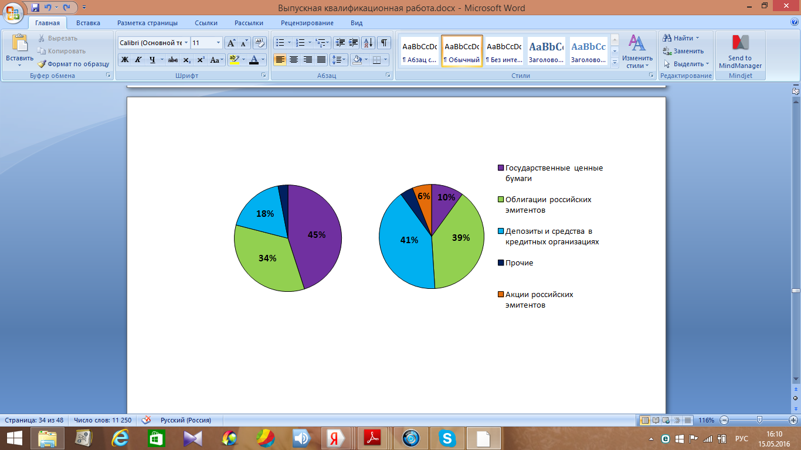

*Источник: [Минфин, 2015]*

Все же стоит отметить, что некоторые решения Правительства РФ все же имели положительное влияние на институт НПФ. В частности, речь идет о расширении списка инструментов инвестирования (см. Таблица 4 на стр.34). С февраля 2015 г. НПФ и частным УК даже разрешено держать до 20% средств в паях иностранных биржевых фондов. Однако, портфель до сих пор остается предельно консервативным (см. Рисунок 6 на стр. 35).

Как говорилось ранее, продление срока перевода пенсионных накоплений между фондами способно улучшить инвестиционную модель, поскольку появиться возможность увеличить горизонт планирования и не производить ежегодную переоценку части портфеля. Кроме того, как полагает директор Центра макроэкономических исследований Сбербанка Ю.В.Цепляева [Цепляева, 2015] возможность инвестирования фондами в более рискованные активы также может способствовать росту доходности фондов и развитию всей пенсионной системы страны в целом.

Таким образом, можно сделать вывод о том, что вмешательство государства в сферу НПФ должно быть своевременным, уместным и ограниченным. Как показывает практика, чрезмерное регулирование данного института приводит лишь к негативным последствиям: падение уровня доверия граждан к НПФ, краткосрочный горизонт стратегического планирования фондов, низкий уровень доходности и т.д.

## 2.2. Роль института НПФ в современной пенсионной системе РФ

В настоящем разделе приводится детальное описание структуры пенсионной системы России, акцентируется внимание на принципах взаимодействия системы НПФ с системой государственного пенсионного обеспечения, а также анализируются перспективы развития такого взаимодействия.

### 2.2.1. Структура современной пенсионной системы

С 2002 г. пенсионная система России включает в себя три основных элемента: обязательное пенсионное страхование (ОПС); негосударственное пенсионное обеспечение (НПО) и государственное пенсионное обеспечение (ГПО).

***Обязательное пенсионное страхование (ОПС).*** Данная часть пенсионной системы России регулируется Федеральным законом от 15 декабря 2001 г. № 167 – ФЗ «Об обязательном пенсионном страховании в Российской Федерации». Субъектами системы ОПС являются: *страховщик* (ПФР и НПФ), *страхователь* (лица, производящие выплаты физическим лицам, в том числе: организации, предприниматели, физические лица, а также нотариусы, адвокаты и индивидуальные предприниматели, занимающиеся частной практикой) и *застрахованные лица (*лица на которых распространяется система ОПС) .

С 1 января 2012 г. размер обязательных страховых взносов работодателей составляет 30% от заработной платы работника. Полученная величина страхового взноса распределяется следующим образом: 22% направляется в ПФР, 5,1% - в фонд обязательного медицинского страхования (далее ФОМС) и 2,9% - в фонд социального страхования (далее ФСС).

С 2016 г. предельная величина страховых взносов для ПФР составляет 796 тыс.руб. (если заработная плата работника за год превышает данную величину, то работодатель уплачивает в ПФР не 22%, а 10%), для ФСС 718 тыс. руб. (если фонд заработной платы работника превышает данную величину, то работодатель ничего не уплачивает в ФСС). Стоит отметить, что предельная база страховых взносов в ФОМС отсутствует.

Страховые взносы, направляемые в ПФР, распределяются следующим образом: 16% направляется в страховую часть пенсии, а 6% - в накопительную. В настоящий момент времени граждане 1967 г.р. и моложе имеют право, как отказаться, так и сохранить накопительную часть пенсии [ПФР, 2015].

Для того, чтобы отказаться от формирования пенсионных накоплений никаких действий гражданину предпринимать не нужно, поскольку по окончанию срока принятия решения все те, кто не подал официального заявления о сохранении накопительной части пенсии ее автоматически лишаются. Если же гражданин предпочитает продолжать формирование пенсионных накоплений он должен в установленный срок подать заявление о выборе инвестиционного портфеля ГУК «ВЭБ», ЧУК или НПФ.

Стоит отметить, что так называемые *молчуны* (те, кто не предпринимал никаких действий и не подавал заявления) лишаются накопительной части пенсии только после окончания срока принятия решения, однако все сформированные пенсионные накопления до их отмены продолжают инвестироваться в ГУК «ВЭБ», куда они были направлены по умолчанию.

Согласно действующему законодательству в рамках системы ОПС выплачивается три вида пенсий:

1. *Трудовая пенсия по старости*. Трудовая пенсия по старости составляет основу пенсионного обеспечения граждан. Как было указано ранее, размер данной пенсии зависит от величины взносов работодателей, которые составляют 22% от фонда заработной платы работника.
2. *Трудовая пенсия по инвалидности*. Данный вид пенсии назначается гражданам, имеющим трудовой стаж не менее пяти лет и не зависимо от того, была ли получена травма на работе или за ее пределами. Стоит отметить, что граждане, которым положен данный вид пенсии, должны сделать выбор: получать трудовую пенсию по старости или трудовую пенсия по инвалидности. Другими словами, данные виды пенсии являются взаимоисключающими.
3. *Трудовая пенсия по случаю потери кормильца.* Данный вид пенсии выплачивается определенным категориям граждан, исчерпывающий перечень которых приведен в ФЗ № 167. К основным условиям получения данной пенсии можно отнести, во-первых, наличие официального трудового стажа погибшего (если такого не имеется, то родственникам полагается социальная пенсия по потере кормильца); во-вторых, отсутствие факта умышленного преступления в отношении погибшего со стороны членов семьи.

***Негосударственное пенсионное обеспечение (НПО).*** Система НПО России представляет собой индивидуальное добровольное формирование негосударственной пенсии. Негосударственная пенсия выплачивается только НПФ и формируется за счет добровольных пенсионных взносов физических лиц по индивидуальным пенсионным планам или за счет добровольных пенсионных взносов работодателей в пользу работников по корпоративным пенсионным программам.

Таблица 5. Сравнительная характеристика систем обязательного пенсионного страхования (ОПС), негосударственного пенсионного обеспечения (НПО) и государственного пенсионного обеспечения (ГПО)

|  |  |  |  |
| --- | --- | --- | --- |
| Характеристики | Виды пенсионного обеспечения | | |
| ОПС | НПО | ГПО |
| Ответственная сторона | ПФР/НПФ | НПФ | ПФР |
| Вид пенсии | Трудовая | Негосударственная индивидуальная или корпоративная | Государственная |
| Источник финансирования | Обязательные страховые взносы работодателей в ПФР | Добровольные пенсионные взносы гражданина или его работодателя в НПФ | Федеральный бюджет |
| Получатели | Большинство работающего населения | Активные участники пенсионной реформы | Исчерпывающий перечень получателей |

*Источник: [Российский портал RusPension, 2015]*

Добровольные пенсионные программы в России не являются распространенными и востребованными, что подтверждает непрерывное сокращение количества их участников. Так, по данным национальной ассоциации негосударственных пенсионных фондов (НАПФ), к концу 2015 г. добровольные пенсионные отчисления произвели 6,3 млн граждан, что почти на 7,5% меньше, чем в 2014 г. [Сбербанк, 2015].

Интересно отметить, что примерно 90% всех добровольно произведенных отчислений в НПФ приходится на корпоративные пенсионные программы. Однако в виду низкого общего участия граждан в программе добровольного пенсионного страхования, данная величина не является значимой для пенсионной системы страны и составляет примерно 4% от общего количества участников, в то время как, например, в Германии доля корпоративного участия в системе НПО составляет почти 50%.

***Государственное пенсионное обеспечение.*** Государственное пенсионное обеспечение это одна из составных частей пенсионной системы России, которая представлена государственной пенсией, финансируемой из средств федерального бюджета. Право на получение данной пенсии имеют лишь несколько категорий граждан, исчерпывающий перечень которых закреплен в Федеральном законе от 15.12.2001 г. № 166 – ФЗ «О государственном пенсионном обеспечении в Российской Федерации».

К примеру, к таковым могут относиться: военнослужащие, государственные гражданские служащие, участники ВОВ, нетрудоспособные граждане и т.д. [ПФР, 2015]. Всего различают пять видов государственных пенсий:

1. *Пенсия за выслугу лет*. Данный вид пенсии назначается федеральным государственным служащим, военнослужащим, космонавтам, работникам летно-испытательского состава.
2. *Пенсия по старости*. Данная пенсия назначается гражданам, которые пострадали в результате радиационных и техногенных катастроф.
3. *Пенсия по инвалидности*. Государственная пенсия по инвалидности назначается военнослужащим; участникам ВОВ; гражданам, награжденных знаком «Жителю блокадного Ленинграда»; гражданам, пострадавшим в результате техногенных и радиационных катастроф, а также космонавтам.
4. *Пенсия по случаю потери кормильца.* Право на получение данной пенсии имеют нетрудоспособные члены семей погибших космонавтов, военнослужащих, а также пострадавших в результате радиационных и техногенных катастроф.
5. *Социальная пенсия.* Государственная социальная пенсия делится на три группы: по инвалидности (назначается инвалидам 1,2,3 группы, а также детям-инвалидам); по случаю потери кормильца (назначается детям до 18 лет, потерявшим одного или обоих родителей); по старости (назначается гражданам, которым по тем или иным причинам не доступна трудовая пенсия по старости, а также гражданам из числа малочисленных народов Севера. Важно отметить, что данная пенсия выплачивается вместо трудовой пенсии, то есть является взаимоисключающей).

Отличительные характеристики систем обязательного пенсионного страхования (ОПС), негосударственного пенсионного обеспечения (НПО), а также государственного пенсионного обеспечения (ГПО) представлены в таблице (см. Таблица 5 на стр. 38).

### 2.2.2. Условия получения пенсий в системе ОПС

Страховая пенсия в России (16%) делится на индивидуальную часть (10%) и солидарную часть (6%). Для получения ***индивидуальной части страховой пенсии*** необходимо выполнение трех условий:

1. Достижение пенсионного возраста (пенсионный возраст составляет 55 лет для женщин и 60 лет для мужчин);
2. Наличие определенного страхового/трудового стажа (на 2016 г. минимальное ограничение по трудовому стажу составляет 7 лет, однако с 2017 г. стаж ежегодно будет увеличиваться на 1 год и составит 15 лет к 2024 г.);
3. Наличие определенного количества пенсионных коэффициентов (в 2016 г. 9 баллов является достаточным для получения страховой пенсии, однако с 2017 г. данное число будет ежегодно увеличиваться на 2,4 коэффициента, пока не достигнет 30 баллов).

В то время как для получения ***солидарной части страховой пенсии*** необходимо лишь выполнение минимальных условий для вхождения в систему пенсионного обеспечения (наличие определенного трудового стажа, достижение пенсионного возраста и регулярное перечисление страховых взносов). Размер данной части пенсии устанавливается исключительно государством и по состоянию на 1 января 2016 г. составляет **4557 руб.** в месяц.

Однако повышение фиксированной выплаты положено некоторым категориям граждан: гражданам, достигшим возраста 80 лет и являющимися инвалидами первой группы; граждане, на иждивении которых находятся нетрудоспособные члены семьи; граждане проживающие в районах Крайнего Севера; детям-сиротам; гражданам, проработавших не менее 15 лет в районах Крайнего Севера; неработающим пенсионерам, проработавшим не менее 30 лет в сельском хозяйстве и т.д. [RusPension, 2015]

Поскольку размер индивидуальной части страховой пенсии зависит от трудового участия граждан и накопленных ими пенсионных коэффициентов, для расчета размера данной части пенсии используется расчетная формула, позволяющая вычислить количество пенсионных коэффициентов, накопленных гражданином за год трудовой деятельности. Обозначим через X- количество пенсионных коэффициентов, заработанных гражданином за 1 год трудовой деятельности, тогда:

$$X=\frac{10\% от годовой заработной платы}{16\% от предельной базы ПФР}*10 ,$$

Где 10 – это равняющая константа, установленная ПФР, а предельная база ПФР по состоянию на 2016 г. равна 796 тыс. руб.

Таким образом, если мы возьмем среднюю заработную плату работника, равную 30 тыс. руб., то количество пенсионных коэффициентов, заработанных им за год трудовой деятельности будет составлять примерно 2,8. Для того, чтобы перевести накопленные за год пенсионные коэффициенты в денежный эквивалент, необходимо их умножить на стоимость самого бала, которая на 2016 г. составляет 74 руб. 27 коп.

Другими словами, работник со средней заработной платой в 30 тыс. руб, сможет накопить за год трудовой деятельности около 208 руб. Стоимость пенсионных коэффициентов ежегодно увеличивается на индекс роста потребительских цен за предшествующий период.

Интересно отметить, что существует ограничение на максимальное количество пенсионных баллов, которое может быть накоплено за год. Так, например, если у гражданина имеется накопительная часть пенсии, независимо от его заработной платы, максимально за год трудовой деятельности он может накопить лишь 6 баллов, в то время как у тех, кто отказался от формирования пенсионных накоплений ограничение равно 10 баллам [ПФР, 2015].

Дополнительные пенсионные коэффициенты также могут начисляться за социально-значимые периоды жизни человека, которые включаются в стаж. Так, например, один год ухода за гражданином, достигшим 80 лет, инвалидом первой группы или ребенком – инвалидом дает гражданину 1,8 коэффициента; один год военной службы по призыву - 1,8; один год отпуска по уходу за первым ребенком - 1,8, за вторым, соответственно - 3,6, а за третьим и четвертым – 5,4.

Для получения ***накопительной части пенсии*** (6%) необходимо в установленный законодательством срок написать соответствующее заявление в ПФР, а также следует выбрать страховщика: ПФР (ГУК «ВЭБ» и ЧУК) или НПФ. Интересно отметить, что если гражданин принял решение о сохранении накопительной части пенсии он наделен правом отказа от нее на протяжении всей жизни, однако, если не было подано заявление о сохранении пенсионных накоплений, то гражданину будет доступна исключительно страховая часть пенсии.

Гражданин имеет право ежегодно менять страховщика, написав при этом соответствующее заявление в ближайшее территориальное отделение ПФР. Однако, стоит отметить, что смена страховщика чаще одного раза в пять лет может привести к потере части инвестиционного дохода, поскольку, как правило, долгосрочные инвестиции обеспечивают больший размер пенсионных накоплений.

Размер накопительной пенсии зависит от результатов инвестирования выбранного гражданином страховщика. Для того, чтобы рассчитать размер ежемесячной накопительной пенсии необходимо всю сумму сформированных пенсионных накоплений разделить на 234 мес. (средний период дожития пенсионеров по состоянию на 2016 г. составляет 19,5 лет).

Помимо ежемесячного получения накопительной пенсии, гражданам, участвующим в программе государственного софинансирования, а также тем, кто направил материнский капитал на формирование будущей пенсии, предоставляется право получения срочной пенсионной выплаты, продолжительность которой определяется самим гражданином, но не может быть менее 10 лет [РБК, 2014].

Важно отметить, что пенсионным законодательством России установлен и порядок наследования пенсий. Так, например, в соответствии со статьей 23 Федерального закона №173-ФЗ «О трудовых пенсиях в РФ» начисленная сумма страховой пенсии (и индивидуальной и солидарной), положенная умершему пенсионеру в текущем месяце, выплачивается членам его семьи, в случае предоставления ими в ПФР в течении полугода со дня смерти пенсионера следующих документов:

* Свидетельством о смерти;
* Документ, удостоверяющий личность обратившегося (паспорт);
* Документ, подтверждающие родственные отношения;
* Документ о совместном проживании (справка из жилищных органов или органов местного самоуправления);
* Заявление о выплате недополученной суммы пенсии

В противовес страховой накопительная пенсия подлежит выплате родственникам в полном размере (сумма всех сформированных пенсионных накоплений), а не за текущий месяц, что является ее существенным преимуществом. Определены две категории правопреемников: по заявлению (те, кто указан в заявлении гражданина) и по закону, которые, в свою очередь, могут быть, как представителями первой очереди (дети, супруги, родители), так и второй (братья, сестры, бабушки, дедушки и внуки).

Для получения накопительной пенсии родственникам следует обратиться в течении полугода с заявлением в ПФР или в НПФ, в зависимости от того, где именно формировались пенсионные накопления умершего гражданина. Однако, если в течении полугода заявление не было подано, родственники могут восстановить право на получение накопительной пенсии в судебном порядке.

Таблица 6. Перечень УК, с которыми ПФР заключены договоры доверительного управления средствами пенсионных накоплений по состоянию на 20.01.2016 г.

|  |  |
| --- | --- |
| Наименование | |
| 1.Агана УК | 19.Мономах УК |
| 2.АК Барс Капитал УК | 20.Национальная УК |
| 3.Альфа-Капитал УК | 21.Открытие УК |
| 4.Аналитический центр УК | 22.Паллада УК |
| 5.Атон-менеджмент УК | 23.Пенсионная сберегательная УК |
| 6.Бин Финам Групп УК | 24.Промсвязь УК |
| 7.БКС УК | 25.Регион портфельные инвестиции УК |
| 8.БФА УК | 26.Регион Траст УК |
| 9.ВТБ Капитал Пенсионный резерв УК | 27.Регион ЭСМ УК |
| 10.ВТБ Капитал управление активами УК | 28.РФЦ-Капитал УК |
| 11.ВЭБ УК | 29.Сбербанк управление активами УК |
| 12.Инвест ОФГ УК | 30.Солид Менеджмент УК |
| 13.Ингосстрах-инвестиций УК | 31.ТКБ Инвестмент Партнерс УК |
| 14.Капиталъ УК | 32.Тринфико УК |
| 15.Лидер УК | 33.УМ УК |
| 16.МДМ УК | 34.Уралсиб УК |
| 17.МеталлИнвестТраст УК | 35.Финам менеджмент УК |
| 18.Метрополь УК |  |

*Источник: [ПФР, 2016]*

### 2.2.3. Механизм взаимодействия субъектов системы ОПС

***Страхователи*** в лице работодателей (лица, производящие выплаты физическим лицам, в том числе: организации, предприниматели, физические лица, а также нотариусы, адвокаты и индивидуальные предприниматели, занимающиеся частной практикой) перечисляют 22% от фонда заработной платы наемного работника в ПФР с целью формирования пенсионных взносов. Как говорилось ранее, 16% направляется на страховую часть пенсии, а 6% - на накопительную.

Заниматься формированием пенсионных накоплений (инвестированием накопительной части пенсии), то есть выступать в роли ***страховщиков***, как говорилось ранее, может, как сам ПФР, так и НПФ. ПФР назначает и выплачивает накопительную часть пенсии, учитывает средства пенсионных накоплений, а также контролирует результаты их инвестирования в том случае, если страховщиком являются Внешэкономбанк (ВЭБ) или частные управляющие компании (ЧУК), с которыми у ПФР заключен договор доверительного управления средствами пенсионных накоплений (см. Таблица 6 на стр.43).

Стоит отметить, что все договора с действующими управляющими компаниями были заключены ПФР 8 октября 2003 г. Однако существует и ряд УК, с которыми договор доверительного управления пенсионными накоплениями, по состоянию на 20 января 2016 г., был расторгнут (см. в Приложении Таблица 12 на стр. 66).

Если же в качестве страховщика выступает негосударственный пенсионный фонд (НПФ), то вся ответственность, в том числе за назначение и выплату накопительной пенсии, возлагается на сам фонд, а роль ПФР сводится лишь к перечислению соответствующего процента страхового взноса (от 0% до 6% в зависимости от выбора застрахованного лица) на счет НПФ [ПФР, 2014].

В случае, если частные управляющие компании показывают неудовлетворительные результаты инвестирования или нарушают правила доверительного управления пенсионными накоплениями граждан, то ПФР расторгает заключенный между ними договор. Однако, если негосударственные пенсионные фонды (НПФ) не справляются с возложенными на них обязательствами или нарушают правила игры, то Центральный Банк России (ЦБ РФ) отзывает лицензию у НПФ на осуществление страховой деятельности в системе ОПС.

Если отзыв лицензии фонда все же произошел, то ***застрахованным лицам*** никаких действий предпринимать не нужно, поскольку переводом пенсионных накоплений займется сам ЦБ. Так, начиная с даты аннулирования лицензии НПФ, новым страховщиком застрахованного лица становится, по умолчанию, ПФР. При этом сумма, передаваемая в ПФР, равна сумме взносов, которые за гражданина уплатили работодатели, без учета инвестиционного дохода. Также передаче в ПФР подлежат средства, накопленные в рамках программы софинансирования и сформированные за счет материнского капитала.

И в том случае, если средства от реализации ***Агентством по страхованию вкладов (АСВ)*** активов фонда превысят размер гарантируемого номинала, то положительная разница также направится в ПФР для восстановления застрахованным лицом утраченного инвестиционного дохода.

В соответствии с Федеральным законом от 28 декабря 2013 г. № 422 – ФЗ «О гарантировании прав застрахованных лиц в системе ОПС РФ при формировании и инвестировании средств пенсионных накоплений, установлении и осуществлении выплат за счет средств пенсионных накоплений» именно Агентство по страхованию вкладов (АСВ) занимается гарантированием получения пенсионных накоплений физическими лицами, формирующих накопительную пенсию.

Само гарантирование пенсионных накоплений осуществляется посредством выплаты АСВ гарантийного возмещения, которое производится в следующих случаях:

1. Аннулирование лицензии НПФ на осуществление деятельности по пенсионному обеспечению и пенсионному страхованию и (или) признании его банкротом и открытии в отношении такого НПФ конкурсного производства;
2. Недостаток суммы взносов на день установления застрахованному лицу пенсионных выплат за счет средств пенсионных накоплений;
3. Снижение размера резерва ПФР по обязательному пенсионному страхованию ниже минимального уровня, установленного Правительством РФ

Выплата гарантийного возмещения, в свою очередь, осуществляется АСВ за счет средств фонда гарантирования пенсионных накоплений, который является финансовой основой всей системы гарантирования. Данный фонд формируется за счет регулярных отчислений и взносов самих фондов (НПФ), а также ПФР [АСВ, 2015].

## 2.3. Выводы

В данной главе была рассмотрена узкоспециализированная литература, посвященная анализу проблем развития НПФ в России. Прежде всего, речь идет о проблемах отсутствия адекватной системы оценивания деятельности НПФ, низкого уровня доверия граждан, а также чрезмерного государственного вмешательства. Всесторонний анализ литературы показал, что наиболее сложно решаемой проблемой развития НПФ в России является низкий уровень доверия граждан, и именно на ее решение должны быть направлены усилия, как самих фондов, так и органов государственной власти.

Кроме того, в данной главе была рассмотрена структура пенсионной системы РФ, выявлены особенности взаимодействия систем ОПС, НПО и ГПО, а также были приведены условия получения пенсий в системе ОПС.

# Глава 3. Результаты эмпирического исследования

В качестве личного вклада в исследование, в настоящей главе приводятся результаты проведения кластерного анализа, построения нелинейной модели бинарного выбора (логит-модели) на основе данных, полученных мной в процессе прохождения стажировки в НПФ «Доверие» в период с 15 марта 2016 г. по 15 апреля 2016 г.

## 3.1. Описание данных

Для проведение эконометрического анализа в нашей работе используются первичные данные, собранные мной лично в процессе прохождения стажировки в НПФ «Доверие» в период с 15.03.2016 г. по 15.04.2016 г. Для сбора данных нами был разработан опросный лист, который включает в себя 20 вопросов различной тематики, охватывающих, как гендерные характеристики человека, так и его профессиональные и личностные предпочтения и особенности. Образец анкеты представлен в Приложении (см. Таблица 13 на стр.67) .

Всего, за время прохождения стажировки, удалось опросить 82 человека посредством личного поквартирного обхода граждан. В качестве зависимой переменной для проведения эконометрического анализа нами рассматривалась переменная, отражающая участие гражданина в НПФ. Данная переменная является бинарной и равняется 0 в том, случае, если гражданин не состоит в НПФ и равняется 1, в том случае, если – состоит.

Из 19 факторов для исследования нами были отобраны 6, по нашему мнению, в наибольшей степени, влияющих на зависимую переменную: пол, возраст, семейное положение, уровень образования, опыт работы и осведомленность о специфике деятельности НПФ. Описание выбранных переменных представлено в Приложении (см.Таблица 14 на стр.69).

Таким образом, из первоначального массива данных мы получили репрезентативную выборку, состоящую из 82 наблюдений и 7 переменных (см. Таблица 7 на стр. 47). К примеру, средний возраст респондентов, участвующих в опросе равен 34 годам; средний опыт их трудовой деятельности на последнем месте работы составляет не более 5 лет и из 82 опрошенных граждан, 62% состоят в НПФ или частных УК.

Кроме того, для наглядности особенностей, полученной в результате отбора, выборки, в работе используются так называемые *мозаичные графики*, которые позволяют охарактеризовать респондентов одновременно по нескольким заданным параметрам.

Таблица 7. Описательная статистика выборки

|  |
| --- |
| Gender Age MarStat Educ  Min. :0.0000 Min. :23.00 Min. :0.0000 Min. :1.000  1st Qu.:0.0000 1st Qu.:27.00 1st Qu.:0.0000 1st Qu.:3.000  Median :0.0000 Median :34.00 Median :1.0000 Median :4.000  Mean :0.4634 Mean :34.12 Mean :0.6463 Mean :3.476  3rd Qu.:1.0000 3rd Qu.:41.00 3rd Qu.:1.0000 3rd Qu.:4.000  Max. :1.0000 Max. :48.00 Max. :1.0000 Max. :5.000  WorkExper KnowNPF NPF  Min. :0.000 Min. :0.0000 Min. :0.000  1st Qu.:2.000 1st Qu.:1.0000 1st Qu.:0.000  Median :3.000 Median :1.0000 Median :1.000  Mean :2.598 Mean :0.7805 Mean :0.622  3rd Qu.:4.000 3rd Qu.:1.0000 3rd Qu.:1.000  Max. :4.000 Max. :1.0000 Max. :1.000 |

*Источник: расчеты автора*

В случае, если оценивать процентное соотношение респондентов по их половой принадлежности, семейному положению и осведомленности о деятельности НПФ, то, большая часть респондентов – это женщины, имеющие семью и осведомленные о специфике работы фондов. Другие комбинации переменных представлены в Приложении (см.Рисунок 11на стр. 71)

Однако, если рассматривать сочетание зависимой переменной (участие в НПФ) и двух независимых переменных (знание о деятельности НПФ и стаж работы), то как видно из графика (см.Рисунок 7 на стр. 48) наибольшая доля респондентов – это граждане, состоящие в НПФ, имеющие стаж трудовой деятельности более пяти лет и осведомленные о принципах работы негосударственных фондов.

## 3.2. Гипотезы исследования

Для того, чтобы выяснить, какие показатели и в какой степени влияют на принятие решения индивидом об участии в НПФ, из отобранных регрессоров: пол, возраст, семейное положение, уровень образования, стаж работы, осведомленность о специфике деятельности НПФ, нами были сформулированы пять основных гипотез исследования. Важно отметить, что показатель пола индивида мы не включали в гипотезы эконометрического исследования, поскольку предполагается, что половая принадлежность, при прочих равных условиях, не поддается изменениям, в то время, как, например, уровень образования и стаж работы зависят от воли самого человека.

Рисунок 7. Процентное соотношение респондентов по заданным параметрам

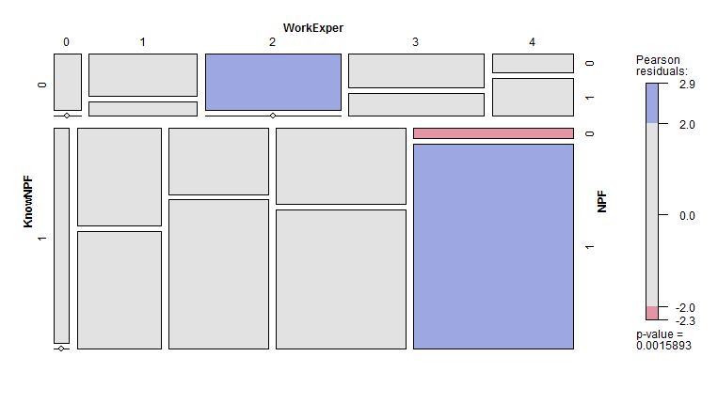

*Источник: расчеты автора*

*Гипотеза 1. Пожилой человек в большей степени озадачен своим будущим.* Принято считать, что в молодости, люди менее обеспокоены своим будущим. Так, например, в результате личного опроса граждан, мне удалось выяснить, что из 49 человек в возрасте до 35 лет, 32 человека получают заработную плату в «конверте». Безусловно, по мере увеличения возраста, численность тех, кто получает «белую» заработную плату увеличивается. Однако, если взглянуть на этот вопрос с другой стороны, пожилые люди менее гибкие в вопросах преодоления стереотипов, принятие нововведений и т.д.

*Гипотеза 2. Одинокий человек в большей мере склонен к формированию пенсионных накоплений в НПФ.* С одной стороны, действительно, одинокие люди более обеспокоены своим будущим, поскольку не имеют дополнительной опоры и поддержки со стороны своего супруга или супруги. Однако, с другой же стороны, чувство ответственности перед семьей и близкими побуждает человека думать о будущем, строить планы и заботиться о достойном уровне пенсии.

*Гипотеза 3. Больший уровень образованности способствует принятию индивидом положительного решения об участии в НПФ.* Предполагается, что высшее образование способствует адекватной оценке выгод от формирования пенсионных накоплений в НПФ и частных УК. Однако, в условиях российской действительности, наличие высшего или не всегда коррелирует с уровнем грамотности человека.

*Гипотеза 4.Больший стаж работы повышает вероятность участия гражданина в НПФ.* С одной стороны, с увеличением трудового стажа индивид становится более обеспокоенным своим будущим, поскольку вопрос пенсионного обеспечения граждан становится все более актуальным. Однако, с другой стороны, в виду непрерывного роста доли неформального сектора занятости в России, степень озадаченности своим будущим некоторых граждан остается предельно низкой.

*Гипотеза 5. Осведомленность о деятельности НПФ положительно влияет на решение гражданина об участии в НПФ.* Пропаганда выгод от участия гражданина в НПФ и частных УК, выражающихся в увеличении размера будущей пенсии, должно способствовать формированию в сознании граждан чувства ответственности за свое будущее. Однако, информированность граждан о деятельности фондов не всегда способна преодолеть устоявшийся стереотип об опасности формирования в них пенсионных накоплений.

Таким образом, рассмотренные ранее показатели: возраст, семейной положение, стаж работы, уровень образования, осведомленность о специфике деятельности НПФ могут оказывать, как положительное влияние, так и отрицательное на принятие решения индивидом об участии в НПФ. Для того, чтобы принять или опровергнуть сформулированные гипотезы необходимо рассчитать логистическую регрессию (логит-модель).

## 3.3. Результаты расчетов

В данном разделе приведены результаты проведения кластерного анализа, построения нелинейной модели бинарного выбора (логит-модели), а также расчетов предельных эффектов и построения кривых отклика вероятности, как для всей выборки, так и для отдельно рассмотренного кластера.

### 3.3.1. Результаты проведения кластерного анализа

В процессе проведения эконометрического анализа, нам удалось провести кластерный анализ репрезентативной выборки. Кластерный анализ представляет собой разбиение выборки на практически однородные группы по какому-либо признаку или обобщающей характеристике. К основным достоинствам кластерного анализа можно отнести простоту понимания полученных данных. Другими словами, выборка не всегда является однородной, что может сказаться на результатах исследования, однако ее разбиение на кластеры способно разрешить проблему неоднородности.

Рисунок 8. Дендрограмма кластерного анализа

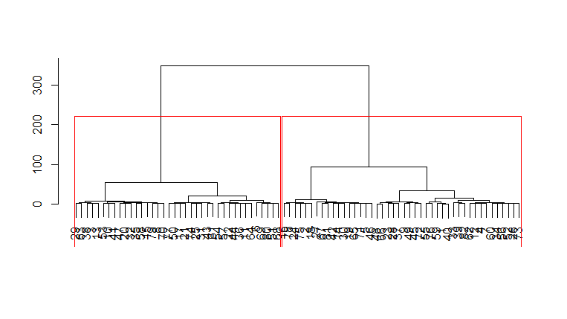

*Источник: расчеты автора*

В результате проведения кластерного анализа, нам удалось выяснить, что в репрезентативной выборке отчетливо прослеживаются два кластера (см. на стр. 50). Первый кластер имеет следующие характеристики: 52% респондентов – это мужчины; средний возраст – 40 лет; 65% опрошенных имеют семью; образование, преимущественно, высшее; опыт работы составляет не менее 3 и не более 5 лет; 84% респондентов осведомлены о специфике деятельности НПФ и 75% - состоят в НПФ или частных УК.

Второй кластер представлен: 39% женщин, средний возраст респондентов равен 27 годам; 63% опрошенных имеют семью; образование, преимущественно, среднее специальное; опыт работы не превышает 2 лет; 71% респондентов осведомлены о деятельности НПФ и всего 47% - состоит в НПФ или частных УК (см.Таблица 8 на стр. 50).

Таблица 8. Характеристика кластеров

|  |  |  |  |  |  |  |  |
| --- | --- | --- | --- | --- | --- | --- | --- |
|  | Gender | Age | MarStat | Educ | WorkExper | KnowNPF | NPF |
| Первый кластер | 52% | 40,2 | 65% | 3,77 | 3,29 | 84% | 75% |
| Второй кластер | 39% | 27 | 63% | 3,18 | 1,78 | 71% | 47% |

*Источник: расчеты автора*

Как видно из полученных результатов, кластеры являются почти однородными по таким показателям как семейное положение, уровень образования и знание о специфике деятельности НПФ. Однако кластеры значительно разнятся по возрасту, опыту работы и доли участия в НПФ. Мы можем предположить, что такие расхождения связаны с тем, что во втором кластере представлены домохозяйки, опыт работы которых минимален в связи с уходом за детьми и домом, и, как следствие, минимальна и доля их участия в НПФ.

Рисунок 9. Дерево принятия решений для всей выборки

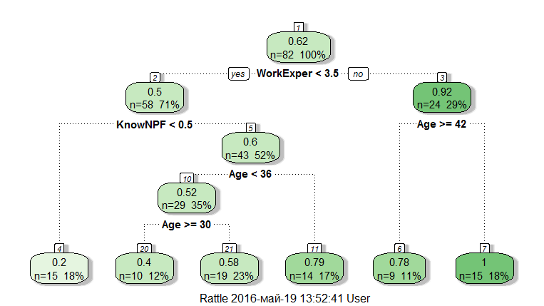

*Источник: расчеты автора*

### 3.3.2. Дерево решений

Для простоты понимания и наглядности характеристик репрезентативной выборки, а также полученных кластеров, в нашей работе используется дерево регрессии или так называемое *дерево принятия решений.* Данное дерево позволяет поэтапно классифицировать выборку, с целью ее дательного анализа (см. Рисунок 9 на стр. 51 ).

Деревья регрессии являются одним из важных классов регрессионных моделей, позволяющих осуществить разделение входного пространства на сегменты с последующим построением для каждого из них собственной (локальной) модели и представить кусочно-заданную функцию регрессии в интуитивно понятной и наглядной форме. В таком дереве внутренние узлы содержат правила разделения пространства объясняющих переменных X; дуги – условия перехода по ним; а листья – локальные регрессионные модели [Мельников, 2014].

Как видно из построенного дерева регрессии, из 82 опрошенных респондентов 62% (51 чел.) состоят в НПФ. Если опыт работы гражданина менее пяти лет, таких в выборке 58 чел., что составляет 71% от всей выборки, то с вероятностью в 50% такой гражданин будет состоять в НПФ. Если такой респондент не осведомлен о специфике деятельности НПФ, то вероятность его участи в фонде равна всего 20%. Однако, если он осведомлен, то вероятность повышается до 60%.

Если же опыт работы более пяти лет (таких всего 24 чел., что составляет 29% от всей выборки), то с вероятностью в 92% такой гражданин будет состоять в НПФ. Кроме того, если возраст такого гражданина более 42 лет, то вероятность формирования им пенсионных накоплений в НПФ или частных УК составляет 78%, однако, если возраст менее 42 лет, то вероятность увеличивается до 100%.

Для более подробной характеристики выборки по кластерам, мы также построили дерево регрессии для каждого отдельного кластера. Результат построения деревьев решений представлены в Приложении (см. Рисунок 12 на стр. 72 и Рисунок 13 на стр. 72).

Как говорилось ранее, из 44 чел., представленных в первом кластере, 75% зарегистрированы в НПФ. Если респонденты первого кластера не осведомлены о специфике деятельности фондов, то вероятность их участия в них равна всего 14%, в то время, как наличие такового знания повышает вероятность до 86%. Кроме того, респонденты первого кластера, осведомленные о деятельности НПФ и имеющие трудовой стаж менее пяти лет, с вероятностью 76% примут участие в НПФ, в то время как те, кто имеет трудовой стаж более пяти лет с вероятностью 95% будут формировать пенсионные накопления в НПФ.

Если мы рассматриваем второй кластер, то можно отметить, что в данном кластере всего 38 чел., 47% из которых зарегистрированы в НПФ. Если трудовой стаж таких респондентов составляет менее двух лет (79% от общей численности респондентов данного кластера), то вероятность их участия в негосударственных фондах или частных УК равна 43%. Однако, если трудовой стаж превышает два года (таких в данном кластере 21%), то вероятность участи в НПФ возрастает до 62%.

### 3.3.3. Результаты расчета логит-модели

Результаты расчетов логит-модели отчетливо показывают направление влияния каждого отобранного фактора на участие респондента в НПФ, а также позволяют проверить сформулированные ранее гипотезы. Как видно из полученных результатов: пол, семейное положение, возраст индивида оказывают отрицательное влияние на его решение об участии в НПФ, в то время как уровень образования, опыт работы и знание о деятельности НПФ – положительное (см. Таблица 9 на стр. 53).

Фактически, это означает, что к формированию пенсионных накоплений в НПФ, а также в частных УК в больше степени склоны женщины. В целом, это вполне ожидаемо, поскольку, как правило, именно женщины чаще задумываются о будущем. Также результаты логистической регрессии указывают на то, что холостые респонденты склоны думать о будущей пенсии в большей мере, нежели индивиды, имеющие семью.

Таблица 9. Результаты расчета логит-модели

|  |
| --- |
| Deviance Residuals:  Min 1Q Median 3Q Max  -1.9727 -0.7877 0.4266 0.8076 2.1896  Coefficients:  Estimate Std. Error z value Pr(>|z|)  (Intercept) -2.50032 1.54712 -1.616 0.10607  Gender -0.47661 0.58474 -0.815 0.41503  Age -0.02965 0.04991 -0.594 0.55247  MarStat -0.52328 0.60432 -0.866 0.38655  Educ 0.20839 0.32422 0.643 0.52039  WorkExper 0.94034 0.36120 2.603 0.00923  KnowNPF 1.97185 0.68949 2.860 0.00424  (Dispersion parameter for binomial family taken to be 1)  Null deviance: 108.749 on 81 degrees of freedom  Residual deviance: 82.079 on 75 degrees of freedom  AIC: 96.079  Number of Fisher Scoring iterations: 4 |

*Источник: расчеты автора*

Кроме того, мы также выяснили, что граждане в более молодом возрасте больше обеспокоены своим будущим, нежели граждане более зрелых возрастов. На наш взгляд, это связано, прежде всего, с устоявшимися стереотипами граждан преклонного возраста, которые мешают доверять частных УК и НПФ, а также самостоятельно контролировать размер своей будущей пенсии.

Однако, как говорилось ранее, уровень образования, стаж работы и знание о деятельности НПФ оказывают положительное влияние на принятие решения индивидом об участии в НПФ. Другими словами, чем выше уровень образования, дольше стаж работы и больше объем знаний об НПФ, тем больше вероятность участия респондента в НПФ.

Таким образом, из пяти сформулированных гипотез мы отвергаем только первую гипотезу: *«Пожилой человек в большей степени озадачен своим будущим»,* поскольку, как выяснилось в результате построения логит-модели, возраст оказывает отрицательное влияние на принятие решения индивидом о формировании пенсионных накоплений в НПФ.

Вторую гипотезу: *«Одинокий человек в большей мере склонен к формированию пенсионных накоплений в НПФ»*, третью гипотезу: *«Больший уровень образованности способствует принятию индивидом положительного решения об участии в НПФ»,* четвертую гипотезу: *«Больший стаж работы повышает вероятность участия гражданина в НПФ»* и пятую гипотезу: *«Осведомленность о деятельности НПФ положительно влияет на решение гражданина об участии в НПФ»* мы принимаем, поскольку показатели: семейное положение, уровень образования, стаж работы, осведомленность о специфике деятельности НПФ оказывают на принятие решение индивида об участии в НПФ ожидаемое влияние.

Кроме того, все выбранные переменные являются статистически значимыми, однако, наиболее значимыми являются: стаж работы и осведомленность о специфике деятельности НПФ. Если вернуться к подразделу построения дерева принятия решений, можно увидеть, что результаты логит-модели и дерева регрессии являются согласованными, поскольку, в качестве основных ветвей дерева рассматриваются именно показатели стажа работы и осведомленности граждан о деятельности НПФ.

Для оценки качества построенной логит-модели применяются стандартные для моделей бинарного выбора статистики. Например, качество логистической регрессии можно проверить с помощью коэффициента детерминации МакФаддена. Согласно полученным расчетам ${McFadden}^{'}s{ R}^{2}=0,381.$ Поскольку хорошим показателем для бинарных моделей считается значение данного коэффициента выше 0,30, можно сделать вывод о том, что построенная модель является адекватной

Помимо расчет логистической регрессии для всей выборки, мы также посчитали необходимым рассчитать логит-модель и для каждого отдельного кластера, чтобы выяснить какие из регрессоров сохраняют свой знак влияния на зависимую переменную, а какие меняют его. Результаты расчета нелинейной модели бинарного выбора для первого и второго кластеров представлены в Приложении (см. Таблица 15 на стр. 69 и Таблица 16 на стр. 70). Как видно из полученных результатов, все знаки влияния регрессоров на зависимую переменную сохранились, как в первом, так и во втором кластере.

### 3.3.4. Предельные эффекты. Кривые отклика вероятности

Необходимо отметить, что в отличие от линейной регрессии, где каждый коэффициент непосредственно показывает направление и величину влияния соответствующего регрессора на зависимую переменную, в моделях бинарного выбора (логит-модели) для анализа влияния регрессора необходимо рассчитать так называемые *предельные эффекты.* Важно, что предельные эффекты в случае нелинейной бинарной модели лучше рассчитывать как усредненные по индивидам наблюдения.

Таблица 10. Расчет предельных эффектов для всей выборки

|  |
| --- |
| effect error t.value p.value  (Intercept) -0.412 0.260 -1.585 0.117  Gender -0.108 0.132 -0.819 0.415  Age -0.005 0.008 -0.592 0.556  MarStat -0.115 0.128 -0.900 0.371  Educ 0.034 0.054 0.643 0.523  WorkExper 0.155 0.060 2.606 0.011  KnowNPF 0.456 0.139 3.277 0.002 |

*Источник: расчеты автора*

В результате расчета предельных эффектов в средних точках (см. Таблица 10 на стр. 55), мы выяснили, что наибольшее положительное влияние на принятие решения индивидом об участии в НПФ оказывает его осведомленность о специфике деятельности фондов (45,6%), а также стаж трудовой деятельности (15,5%).

Кроме того, мы также рассчитали предельные эффекты и для каждого кластера. Полученные результаты представлены в Приложении (см. Таблица 17 на стр. 70 и Таблица 18 на стр. 70). Стоит отметить, что знаки регрессоров в результате расчета предельных эффектов остались неизменными в обоих кластерах, что говорит об адекватности построенной модели и выделенных кластеров.

В целом, для бинарных (дискретных) переменных предельные эффекты являются не совсем корректным понятием. Для них чаще используются так называемые *кривые отклика вероятности*, которые позволяют относительно некоторой основной переменной анализировать изменение вероятности осуществления изучаемого события в зависимости от значения соответствующей ей дискретной переменной [Wooldridge, 2010].

Используя различные комбинации рассматриваемых переменных во всей выборке,

мы получили 6 графиков, отражающих кривые отклика вероятности (см. Рисунок 14 на стр. 73). Наибольшее изменение вероятности участия индивида в НПФ наблюдается в случае, когда в качестве дискретной переменной рассматривается знание о специфике деятельности фондов (см. Рисунок 10 на стр. 56).

Фактически, это означает, что с увеличением возраста, общая вероятность формирования пенсионных накоплений в НПФ будет постепенно снижаться. Однако, у тех, кто знает о существовании и деятельности НПФ вероятность участия в фондах гораздо выше, чем у тех, кто не обладает подобными знаниями.

Так, например, в 40 лет вероятность участия в НПФ граждан, осведомленных о принципах работы негосударственных фондов и частных управляющих компаний, составляет 71%, в то время как у респондентов, не обладающих подобными знаниями, аналогичная вероятность равна лишь 26%.

Рисунок 10.Кривая отклика вероятности участия в НПФ в зависимости от степени осведомленности граждан о специфике деятельности фондов

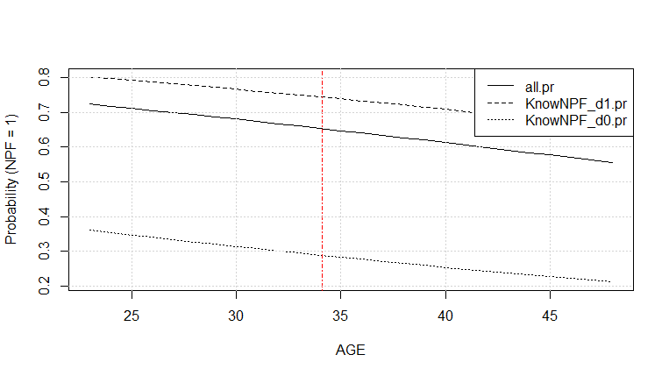

*Источник: расчеты автора*

Для наглядности и детального анализа изменения вероятности участия в НПФ мы также приняли решение построить кривые отклика вероятности для каждого отдельного кластера. Результаты построения кривых для первого и второго кластеров приведены в Приложении (см. Рисунок 15 на стр. 74 и Рисунок 16 на стр. 74).

В первом кластере наибольший отклик вероятности также наблюдается в тех случаях, когда в качестве дискретной переменной рассматривается осведомленность респондента о деятельности НПФ. Так, например, индивид первого кластера в 40 лет, знающий о деятельности фондов, с вероятностью в 96% будет формировать пенсионные накопления в НПФ, в то время как вероятность участия тех, кто не знаком с фондами крайне мала (9%).

Однако, во втором кластере, изменение вероятности по аналогичным параметрам значительно меньше. Так, например, вероятность участия респондентов в НПФ, осведомленных об их деятельности, в 28 лет равна 52%, в то время как вероятность участия тех, кто не знаком с ними, равна лишь 29%. Стоит обратить внимание на то, что изменение вероятности участия респондента в НПФ в первом кластере составляет 87 процентных пунктов, в то время как во втором кластере – 23.

## 3.4. Выводы

По результатам расчета логит-модели, можно сделать вывод о том, что построенная модель является адекватной, большинство показателей оказывают ожидаемое влияние на зависимую переменную. Однако, ключевое влияние, как показал расчет предельных коэффициентов, оказывают переменные, отражающие стаж работы и знание о специфике деятельности НПФ. Это подтверждается также и результатами построения регрессионного дерева, в котором основными ветвями являются упомянутые переменные.

Важно заметить, что переменные: семейное положение, уровень образования, стаж работы, осведомленность о деятельности НПФ оказывают ожидаемое влияние на решение индивида о формировании пенсионных накоплений в НПФ, в то время как переменная возраста не подтвердила ожидаемое влияние. Таким образом, из пяти сформулированных гипотез отвергается первая гипотеза: «*Пожилой человек в большей степени озадачен своим будущим*», а все остальные гипотезы подтверждаются.

# Заключение

Целью работы являлось выявление факторов, влияющих на развитие НПФ в России. Данная цель была достигнута, поскольку мы выяснили, какие препятствия существуют для развития данного института, в частности, речь идет: об отсутствии системы оценивая деятельности НПФ и частных УК, о низком уровне доверия граждан к системе НПФ, а также о чрезмерном государственном регулировании. По нашему мнению, именно решение данных проблем позволит открыть новые возможности для развития НПФ в Российской Федерации.

Однако, как показал мой личный опрос граждан в процессе стажировки в НПФ «Доверие», а также всесторонний анализ множественной отечественной и зарубежной литературы, именно проблема низкого уровня доверия граждан к системе НПФ является одной из самых ключевых и трудноразрешимых. Для решения данной проблемы требуется согласованная работа как всех фондов, действующих в России, так и органов государственной власти.

В целом, вопросам пенсионного обеспечения граждан уделяется большое внимание на протяжении длительного периода времени, а именно с 2002 г. когда стало очевидно, что распределительная пенсионная система больше не справляется с возложенными на нее обязательствами и что необходимо ввести накопительную компоненту пенсии. Однако в виду несогласованной работы органов государственной власти, выражающейся в ведении заморозки накопительной части пенсии, ограничений на срок инвестирования фондами пенсионных накоплений, а также на структуру инвестиционного портфеля, потенциал НПФ остается не раскрытым.

Для проведения эконометрического анализа полученных в процессе прохождения стажировки данных, в нашей работе используется нелинейная модель бинарного выбора (логит-модель), а также кластерный анализ. Зависимой переменной является переменная, отражающая участия респондента в НПФ. В качестве же независимых переменных рассматриваются переменные пола, возраста, семейного положения, стажа работы, уровня образования, а также переменная, отражающая осведомленность респондента о специфике деятельности НПФ.

Для оценки направления и величины влияния регрессоров на зависимую переменную в работе был проведен анализ чувствительности посредством расчета предельных эффектов. Кроме того, в частном, для нелинейной модели бинарного выбора, случае были построены кривые отклика вероятности.

Расчет предельных коэффициентов показал, что наибольшее положительное влияние на принятие решения индивидом об участии в НПФ оказывают переменные стажа трудовой деятельности и степени осведомленности о деятельности фондов. Кроме того, в дереве регрессии именно упомянутые выше переменные являются основными ветвями, что говорит о согласованности полученных результатов.

Помимо расчета логит-модели, в нашей работе был проведен кластерный анализ, по результатам которого мы выяснили, что репрезентативную выборку можно разделить на два кластера. Интересно отметить, что кластеры являются почти однородными по таким показателям как семейное положение, уровень образования и знание о специфике деятельности НПФ.

Однако, они значительно разнятся по полу, возрасту, опыту работы и доли участия в НПФ. Мы можем предположить, что такие расхождения связаны с тем, что во втором кластере представлены домохозяйки, опыт работы которых минимален в связи с уходом за детьми и домом, и, как следствие, минимальна и доля их участия в НПФ.

В целом, проделанная работа имеет практическое применение. В виду необходимости реформирования пенсионной системы с акцентом на развитие НПФ, полученные результаты, отражающие влияние отдельных характеристик индивида на принятие им положительного решения о формировании пенсионных накоплений в НПФ, могут приниматься во внимание представителями негосударственных пенсионных фондов.

Зная о том, какие факторы и в какой степени влияют на участие гражданина в системе НПФ, руководство фонда может адаптировать стратегию развития под современные реалии. Так, например, зная о том, какие факторы снижают уровень доверия граждан к данному институту, Национальная ассоциация пенсионных фондов (НАПФ) посредством скооперированных действий может повлиять на данные факторы, тем самым постепенно увеличивая уровень доверия населения.

# Литература

***Книги и статьи***

1. Абрамов А.Е. Анализ эффективности портфелей негосударственных пенсионных фондов и паевых инвестиционных фондов в Российской Федерации – Москва, 2014
2. Бутенко,И.А. Тенденции социокультурного развития России 1960–1990 гг. / И.А.Бутенко, К.Э.Разглов – Москва, 1996.
3. Гайдар Е.Т. Аномалии экономического роста / Е. Гайдар // Сочинения в двух томах. Т. 2. // М.: Евразия, 1997
4. Гвозденко А.Н. Изменения в регулировании и надзоре за деятельностью НПФ/А.Н.Гвозденко//Пенсионный обозреватель – Москва, 2015
5. Гуринович В.С.Доверие россиян как важнейший показатель деятельности НПФ/В.С.Гуринович – Москва, 2014
6. Кабаков Я.А. Подходы к оценке эффективности деятельности НПФ – Москва, 2014
7. Кокорев Р.А. Негосударственные пенсионные фонды в России: текущее состояние, проблемы и пути развития / Р.А. Кокорев, С.А. Трухачев – Москва, 2004
8. Куликов А.И. Доверие к институту НПФ как основное направление деятельности органов государственной власти/А.И.Куликов//Пенсионный обозреватель – Москва, 2014
9. Лавренова Е.С. Инфляция как фактор риска в деятельности негосударственных пенсионных фондов России – Томск , 2015
10. Лисситса А.А. Анализ оболочки данных (DEA) – Современная методика определения эффективности производства/А.А.Лисситса, Т.М.Бабичева – Гелле, 2013
11. Мельников Г.А. Метод построения деревьев регрессии на основе муравьиных алгоритмов/Г.А.Мельников//В.В.Губарев – НГТУ, 2014
12. Пудовкин А.В. Анализ и перспективы развития НПФ в России- Москва, 2014
13. Рафикова Р.Р. Зарубежный опыт негосударственного пенсионного страхования/Р.Р.Рафикова – Киров, 2014
14. Сабитова Н.В. Тренды развития негосударственных пенсионных фондов в Российской Федерации/Н.В.Сабитова, С.М.Кулакова, И.Н.Шарафутдинова// Москва, 2015
15. Сычева Л.М. Реформы и вызовы в современной системе негосударственного пенсионного обеспечения/Л.М.Сычева, Л.А.Михайлов – OECD, 2013
16. Помазкин Д.В. НПФ как основа развития пенсионной системы РФ/Д.В.Помазкин//Пенсионный обозреватель – Москва, 2015
17. Cooper, A Comprehensive Text with models/W/Cooper//Springer, 2012
18. Garcia, Analysis of Challenges for Improvements on Process Management in the Perception of Professionals Acting in a Pension Fund in Brazil/J.Garcia//Brazil,2012
19. Guillén, Is efficiency the equivalent to a high rate of return for private pension funds? Evidence from Latin-American Countries/ H. Guillén// Centrum-Católica/ Lima, Perú, 2015
20. Kowalewski, Crisis, internal governance mechanisms and pension fund performance: Evidence from Poland/O.Kowalewski//Poland,2014
21. Orte, The Future Of Pensions And The Contributions Of The Elderly To Society/C.Orte, M.March, M.Vives – Spain, 2014
22. Wooldridge, J. Introductory econometrics. A modern approach / J.Wooldridge – 2010.

***Нормативные документы***

1. Вопросы инспекции НПФ при Министерстве социальной зашиты населения РФ: Постановление Правительства от 19.06.1994 №730: принят Правительством РФ [Электронный ресурс]. — Режим доступа: <http://base.consultant.ru/cons/cgi/online.cgi?req=doc;base=EXP;n=228463> (19.06.1994)
2. О внесении изменений в ФЗ «О негосударственных пенсионных фондах» и отдельные законодательные акты РФ: федер. Закон от 23.12.2013 г. № 410: принят Государственной Думой [Электронный ресурс]. — Режим доступа:
3. <http://www.consultant.ru/document/cons_doc_LAW_156533/> (23.12.2013)
4. О гарантировании прав застрахованных лиц в системе обязательного пенсионного страхования Российской Федерации при формировании и инвестировании средств пенсионных накоплений, установлении и осуществлении выплат за счет средств пенсионных накоплений: фед. Закон от 28.12.2013 г. № 422: принят Государственной Думой [Электронный ресурс]. — Режим доступа: <http://www.garant.ru/hotlaw/federal/517856/> (28.12.2013)
5. О государственных пенсиях в РСФСР: федер. Закон от 20.11.1990 № 340: принят Верховным Советом РСФСР [Электронный ресурс]. — Режим доступа: <http://docs.pravo.ru/document/view/49001/76122/> (20.11.1990)
6. О государственном пенсионном обеспечении в Российской Федерации: фед. Закон от 15.12.2001 № 166: принят Государственной Думой [Электронный ресурс]. — Режим доступа: <http://www.consultant.ru/document/cons_doc_LAW_34419/> (15.12.2001)
7. О негосударственных пенсионных фондах: Указ Президента РФ от 16.09.1992 № 1077: принят Президентом РФ Б.Н. Ельциным [Электронный ресурс]. — Режим доступа: <http://www.consultant.ru/document/cons_doc_LAW_930/> (16.09.1992)
8. О некоммерческих организациях: федер. Закон от 12.01.1996 № 7: принят Государственной Думой [Электронный ресурс]. — Режим доступа: <http://www.consultant.ru/document/cons_doc_law_8824/> (12.01.1996)
9. О программе пенсионной реформы в Российской Федерации: Постановление Правительства РФ от 20.05.1998 г. N 463: принят Правительством РФ [Электронный ресурс]. — Режим доступа: <http://base.garant.ru/178735/> (20.05.1998)
10. Об обязательном пенсионном страховании в Российской Федерации: фед. Закон от 15.12.2001 № 167: принят Государственной Думой [Электронный ресурс]. — Режим доступа: <http://www.consultant.ru/document/cons_doc_LAW_34447/> (15.12.2001)

***Аналитические доклады***

1. Малева, Т.М. Пенсионная реформа в России: история, результаты, перспективы/ Т.М.Малева, О.В.Синявская//Аналитический доклад – Москва, 2005 г.
2. Цепляева Ю.В. Макроэкономический обзор состояния института НПФ/Ю.В.Цепляева//Центра макроэкономических исследований Сбербанка, 2015
3. Широков, А.А. Прогноз развития пенсионной системы России на период до 2030 г./А.А.Широков, В.В.Потапенко//Аналитический доклад–Москва, 2014 г.

***Информационные ресурсы***

1. Агентство по страхованию вкладов [Электронный ресурс], – Режим доступа:, <http://www.asv.org.ru/pension/> (01.01.2015)
2. Всероссийский центр изучения общественного мнения [Электронный ресурс], – Режим доступа:, <http://www.pfrf.ru/press_center/~2015/08/07/95599> (07.08.2015)
3. Европейский пенсионный фонд НПФ АО [Электронный ресурс], – Режим доступа: <http://www.europf.com/europf-information-disclosure>
4. Ежедневная деловая газета России «Ведомости» [Электронный ресурс], – Режим доступа: <http://www.vedomosti.ru/economics/articles/2015/04/16/putin-povishenie-pensionnogo-vozrasta-ne-dolzhno-bit-rezkim> (16.04.2015)
5. Информационно-правовой портал «Гарант» [Электронный ресурс], – Режим доступа: <http://www.garant.ru/article/523869/> (07.02.2014)
6. Информационное агентство «РИА Новости» [Электронный ресурс], – Режим доступа: <http://ria.ru/spravka/20100425/227286221.html> (25.04.2015)
7. Информационное агентство «РИА Новости» [Электронный ресурс], – Режим доступа: <http://ria.ru/society/20150206/1046365942.html/> (06/02/2015)
8. Информационное агентство «РИА Новости» [Электронный ресурс], – Режим доступа: <http://ria.ru/spravka/20151106/975084128.html#ixzz44V4LW4IN> (06.11.2015)
9. Информационное агентство «Росбизнесконсалтинг» [Электронный ресурс], – Режим доступа: <http://top.rbc.ru/economics/16/07/2013/866275.shtml/> (16.07.2013)
10. Информационное агентство «Росбизнесконсалтинг»» [Электронный ресурс], – Режим доступа: <http://top.rbc.ru/society/12/07/2006/94406.shtml/> (12.07.2014)
11. Информационное агентство «Росбизнесконсалтинг»» [Электронный ресурс], – Режим доступа: <http://www.rbc.ru/finances/26/12/2014/549c165b9a79474a4242ebd4> (26.12.2014)
12. Международная неправительственная организация «HelpAge International» [Электронный ресурс], – Режим доступа: <http://www.helpage.org/global-agewatch/population-ageing-data/global-rankings-table/> (01.01.2015)
13. Министерство труда и социальной защиты Российской Федерации [Электронный ресурс], – Режим доступа: <http://www.rosmintrud.ru/> (01.01.2015)
14. Официальный интернет-портал правовой информации [Электронный ресурс], – Режим доступа: <http://www.kremlin.ru/events/president/news/46397/> (05.08.2014)
15. Официальный портал государственных закупок [Электронный ресурс], – Режим доступа: <http://zakupki.gov.ru/epz/order/notice/ok44/view/common-info.html?regNumber=0273100000116000048> (30.03.2016)
16. Пенсионный фонд России [Электронный ресурс], – Режим доступа: <http://www.pfrf.ru/about/isp_dir/history/> (01.01.2015)
17. Пенсионный фонд России [Электронный ресурс], – Режим доступа: <http://www.pfrf.ru/branches/tambov/news~2014/08/18/66445> (18.08.2015)
18. Российское общественно-политическое информационное издание [Электронный ресурс], – Режим доступа: <http://www.gazeta.ru/business/2015/02/16/6414545.shtml> (17.02.2015)
19. Российский информационный портал пенсионного обеспечения «RusPension» [Электронный ресурс], – Режим доступа: <http://ruspension.ru/modernsystem/> (17.03.2015)
20. Федеральная служба государственной статистики [Электронный ресурс], – Режим доступа: [http://www.gks.ru/wps/wcm/connect/rosstat_main/rosstat/ru/statistics/population/level/#](http://www.gks.ru/wps/wcm/connect/rosstat_main/rosstat/ru/statistics/population/level/) (31.12.2015)
21. Федеральная служба государственной статистики [Электронный ресурс], – Режим доступа: [http://www.gks.ru/wps/wcm/connect/rosstat_main/rosstat/ru/statistics/wages/labour_force/#](http://www.gks.ru/wps/wcm/connect/rosstat_main/rosstat/ru/statistics/wages/labour_force/) (31.12.2014)
22. Центр макроэкономических исследований Сбербанка России [Электронный ресурс], – Режим доступа: <http://www.sberbank.ru/common/img/uploaded/analytics/2015/Nakopitelnaya_pensiya.pdf> (01.03.2015)
23. Центр макроэкономических исследований Skandinaviska Enskilda Banken [Электронный ресурс], – Режим доступа: <http://www.seb.ee/ru/pensiya/pensionnaya-sistema-estonii> (06.08.2015)
24. Центральное государственное информационное агентство России [Электронный ресурс], – Режим доступа: <http://tass.ru/ekonomika/1206905> (22.05.2015)
25. Центральное государственное информационное агентство России «ТАСС» [Электронный ресурс], – Режим доступа: <http://tass.ru/ekonomika/1362279> (05.08.2015)
26. Центральное государственное информационное агентство России «ТАСС» [Электронный ресурс], – Режим доступа: <http://tass.ru/ekonomika/1362279> <http://tass.ru/obschestvo/2582668> (13.01.2016)
27. Электронное периодическое издание «Ведомости» [Электронный ресурс], – Режим доступа: <http://www.vedomosti.ru/economics/articles/2015/09/29/610770-pravitelstvo-medvedeva-zamorozilo> (29.09.2015)
28. HelpAge International [Электронный ресурс], – Режим доступа: <http://www.helpage.org/resources/ageing-data/> (14.10.2014)

# Приложение

**Таблица 11. Эволюция пенсионных концепций в России в середине 1990–2000 гг.**

|  |  |  |  |
| --- | --- | --- | --- |
|  | **1 уровень** | **2 уровень** | **3 уровень** |
| **Концепция 1995 г.** | Базовые пенсии дифференцированы по степени утраты трудоспособности | Трудовые пенсии, основанные на распределительной системе с сохранением прав на льготную пенсию | Добровольные профессиональные пенсионные системы и дополнительное частное пенсионное обеспечение |
| **Концепция 1997 г.** | Социальные пенсии предоставляются тем, кто не сумел заработать на втором уровне | Трудовые пенсии, основанные исключительно на накопительной системе. Льготные пенсии заменены обязательными накопительными профессиональными пенсиями | Добровольные профессиональные пенсионные системы и дополнительное частное пенсионное обеспечение |
| **Программа 1998 г.** | Социальные пенсии предоставляются тем, кто не сумел заработать на втором уровне | Трудовые пенсии из двух источников: условно-накопительные счета, индивидуально-накопительные счета. Льготные пенсии также заменены обязательными накопительными профессиональными пенсиями | Добровольные профессиональные пенсионные системы и дополнительное частное пенсионное обеспечение |
| **Пенсионная реформа 2001-2002 гг.** | Базовые пенсии дифференцированы по степени утраты трудоспособности. Плюс пенсии в рамках государственного пенсионного обеспечения | Трудовые пенсии из двух источников: условно-накопительные счета, индивидуально-накопительные счета. Льготные пенсии также заменены обязательными накопительными профессиональными пенсиями | Добровольные профессиональные пенсионные системы и дополнительное частное пенсионное обеспечение |

*Источник: данные аналитического доклада Малевой, Т.М Пенсионная реформа в России: история, результаты, перспективы» – ([41])*

*Примечание:* каждая из реформ подразумевала регулирование системы пенсионного обеспечения на трех уровнях. Первый уровень – это так называемая *базовая пенсия*, которая была одинакова и не зависела от трудового стажа. Второй уровень был представлен *трудовой пенсией*. И, наконец, третий уровень – это *негосударственная пенсия*.

Таблица 12. Перечень УК, с которыми ПФР расторгнул договор доверительного управления средствами пенсионных накоплений по состоянию на 20.01.2016 г.

|  |  |  |  |
| --- | --- | --- | --- |
| № п/п | Формализованное наименование УК | ИНН | Дата прекращения действия договора |
| 1 | Алемар УК | 5405175576 | 08.10.2013 г. |
| 2 | Альянс Инвестиции УК | 7704239292 | 08.10.2013 г. |
| 3 | АФМ УК | 5612065074 | 29.08.2013 г. |
| 4 | Базис-Инвест УК | 7703163072 | 08.10.2013 г. |
| 5 | Вика УК | 7703339907 | 28.09.2010 г. |
| 6 | Дворцовая площадь УК | 4703029850 | 08.10.2008 г. |
| 7 | Доверие Капитал УК | 7709391942 | 08.10.2013 г. |
| 8 | Достояние УК | 7707014681 | 08.10.2013 г. |
| 9 | Ермак УК | 5902350348 | 08.10.2013 г. |
| 10 | Золотое сечение УК | 7715341450 | 08.10.2013 г. |
| 11 | Интерфин Капитал УК | 7702158961 | 08.10.2013 г. |
| 12 | Интерфинанс УК | 7708158767 | 08.10.2013 г. |
| 13 | МИР УК | 7806123025 | 03.12.2010 г. |
| 14 | Пиоглобал УК | 7717033108 | 17.09.2009 г. |
| 15 | Промышленные традиции УК | 7721100460 | 08.10.2013 г. |
| 16 | РБизнес УК | 7703302047 | 24.02.2010 г. |
| 17 | РегионГазФинанс УК | 7701248637 | 08.10.2013 г. |
| 18 | Ронин Траст УК | 7709379423 | 29.08.2013 г. |
| 19 | РТК НПФ УК | 6167065214 | 08.10.2013 г. |
| 20 | ТрансФинГруп УК | 7708168370 | 29.08.2013 г. |
| 21 | Уралсиб-Управление Капиталом УК | 7704144347 | 01.10.2011 г. |
| 22 | УралСиб Эссет Менеджмент УК | 7736213272 | 01.10.2011 г. |
| 23 | ФБ Август УК | 3445028704 | 29.08.2013 г. |
| 24 | Центральная УК | 7825107982 | 08.10.2013 г. |
| 25 | ЭнергоКапитал УК | 7825680984 | 29.08.2013 г. |
| 26 | Ямал УК | 7703194377 | 05.04.2011 г. |

*Источник: [ПФР, 2016]*

Таблица 13. Опросный лист

1. Ваш пол

|  |  |  |  |
| --- | --- | --- | --- |
| Мужской |  | Женский |  |

1. Ваш возраст

|  |
| --- |
|  |

1. Ваше семейное положение

|  |  |  |  |  |  |  |  |
| --- | --- | --- | --- | --- | --- | --- | --- |
| Холост/Не замужем |  | Проживаю гражданским браком |  | Женат/Замужем |  | Вдовец/Вдова |  |

1. Количество детей

|  |
| --- |
|  |

1. Образование

|  |  |  |  |  |  |  |  |  |  |
| --- | --- | --- | --- | --- | --- | --- | --- | --- | --- |
| 9 классов |  | 11 классов |  | Среднее специальное |  | Высшее |  | Ученая степень |  |

1. Ваш средний заработок

|  |
| --- |
|  |

1. Какую заработную плату Вы получаете?

|  |  |  |  |
| --- | --- | --- | --- |
| «В конверте» |  | «Белую» |  |

1. Ваш стаж работы на последнем месте

|  |  |  |  |  |  |  |  |
| --- | --- | --- | --- | --- | --- | --- | --- |
| Менее 1 года |  | 1-2 года |  | 3-5 лет |  | Более 5 лет |  |

1. Довольны ли Вы своей работой?

|  |  |  |  |  |  |  |  |
| --- | --- | --- | --- | --- | --- | --- | --- |
| Очень доволен |  | В целом доволен |  | Могло быть и лучше |  | Не доволен |  |

1. Довольны ли Вы своей жизнью?

|  |  |  |  |  |  |  |  |
| --- | --- | --- | --- | --- | --- | --- | --- |
| Очень доволен |  | В целом доволен |  | Могло быть и лучше |  | Не доволен |  |

1. Как Вы думаете, государственный пенсионный фонд России (ПФР) справляется со своими обязательствами?

|  |  |  |  |
| --- | --- | --- | --- |
| Да |  | Нет |  |

1. Знаете ли Вы, в чем заключается разница между страховой и накопительной частями пенсии?

|  |  |  |  |  |  |  |  |
| --- | --- | --- | --- | --- | --- | --- | --- |
| Безусловно, знаю и понимаю разницу |  | Имею общее представление |  | Что-то слышал (а) |  | Не знаю |  |

1. Знаете ли Вы, чем занимаются негосударственные пенсионные фонды (НПФ)?

|  |  |  |  |
| --- | --- | --- | --- |
| Да |  | Нет |  |

1. Доверяете ли Вы негосударственным пенсионным фондам (НПФ)?

|  |  |  |  |  |  |  |  |
| --- | --- | --- | --- | --- | --- | --- | --- |
| Полностью доверяю |  | В целом доверяю |  | Иногда сомневаюсь в прозрачности их деятельности |  | Не доверяю |  |

1. Состоите ли Вы уже в каком-либо НПФ?

|  |  |  |  |
| --- | --- | --- | --- |
| Да |  | Нет |  |

1. Что повлияло на выбор НПФ при принятии решении?

|  |  |  |  |  |  |  |  |
| --- | --- | --- | --- | --- | --- | --- | --- |
| Показатели деятельности фонда |  | Реклама в СМИ |  | Рекомендация друга (подруги) |  | Выбрал первое, что предложили |  |

1. Планируете ли Вы в ближайшем времени сменить НПФ?

|  |  |  |  |
| --- | --- | --- | --- |
| Да |  | Нет |  |

1. Знаете ли Вы, в чем заключается суть заморозки накопительной части пенсии?

|  |  |  |  |
| --- | --- | --- | --- |
| Да |  | Нет |  |

1. Как повлияло решение Правительства о продлении заморозки накопительной части пенсии на ваш уровень доверия к НПФ и к Государству?

|  |  |  |  |  |  |  |  |
| --- | --- | --- | --- | --- | --- | --- | --- |
| Доверяю государству и не доверяю НПФ |  | Доверяю государству и доверяю НПФ |  | Не доверяю государству, не доверяю НПФ |  | Не доверяю государству, доверяю НПФ |  |

1. Как Вы считаете, стоит сохранить или отказаться от накопительной части пенсии?

|  |  |  |  |
| --- | --- | --- | --- |
| Сохранить |  | Отказаться |  |

Таблица 14. Описание переменных

|  |  |  |
| --- | --- | --- |
| **Переменная** | **Описание переменной** | **Значения/Ед.измерения переменной** |
| Gender | Половая принадлежность респондента | 0-Женщина, 1-Мужчина |
| Age | Возраст респондента | Лет |
| MarStat | Семейное положение респондента | 0-холост/не замужем, вдовец/вдова, разведен/разведена; 1-женат/замужем; проживаю гражданским браком |
| Educ | Образование респондента | 1-9 классов; 2-11 классов; 3-Среднее специальное; 4-Высшее; 5-Ученая степень |
| WorkExper | Трудовой стаж респондента | 1-Менее года;2-1-2 года; 3-3-5 лет; 4-Более 5 лет |
| KnowNPF | Знание респондента о сфере деятельности НПФ | 0-Не знаю, 1-Знаю |
| NPF | Наличие регистрации респондента в одном из НПФ | 0-Не состою в НПФ, 1-Состою в НПФ |

*Источник: расчеты автора*

Таблица 15. Результаты расчета логит-модели для первого кластера

|  |
| --- |
| Deviance Residuals:  Min 1Q Median 3Q Max  -2.06175 0.01738 0.19625 0.53296 1.30653  Coefficients:  Estimate Std. Error z value Pr(>|z|)  (Intercept) 0.8644 6.0600 0.143 0.8866  Gender -1.8582 1.5543 -1.196 0.2319  Age -0.1950 0.1611 -1.211 0.2260  MarStat -1.8181 1.6275 -1.117 0.2639  Educ 0.6450 0.6965 0.926 0.3544  WorkExper 1.3046 0.9735 1.340 0.1802  KnowNPF 5.1429 2.1406 2.402 0.0163 *  ---  Signif. codes: 0 ‘***’ 0.001 ‘**’ 0.01 ‘*’ 0.05 ‘.’ 0.1 ‘ ’ 1  (Dispersion parameter for binomial family taken to be 1)  Null deviance: 49.485 on 43 degrees of freedom  Residual deviance: 25.361 on 37 degrees of freedom  AIC: 39.361  Number of Fisher Scoring iterations: 7 |

*Источник: расчеты автора*

Таблица 16. Результаты расчета логит-модели для второго кластера

|  |
| --- |
| Deviance Residuals:  Min 1Q Median 3Q Max  -1.5837 -1.0448 -0.7148 1.0788 1.5907  Coefficients:  Estimate Std. Error z value Pr(>|z|)  (Intercept) 0.7839 3.3988 0.231 0.818  Gender -0.1175 0.7447 -0.158 0.875  Age -0.1080 0.1516 -0.712 0.476  MarStat -0.2099 0.8196 -0.256 0.798  Educ 0.1026 0.4024 0.255 0.799  WorkExper 0.6785 0.4359 1.557 0.120  KnowNPF 0.9260 0.8065 1.148 0.251  (Dispersion parameter for binomial family taken to be 1)  Null deviance: 52.574 on 37 degrees of freedom  Residual deviance: 48.677 on 31 degrees of freedom  AIC: 62.677  Number of Fisher Scoring iterations: 4 |

*Источник: расчеты автора*

Таблица 17. Результаты расчета предельных эффектов для первого кластера

|  |
| --- |
| effect error t.value p.value  (Intercept) 0.076 0.521 0.145 0.885  Gender -0.216 0.155 -1.393 0.172  Age -0.017 0.013 -1.269 0.213  MarStat -0.177 0.122 -1.454 0.154  Educ 0.056 0.064 0.880 0.385  WorkExper 0.114 0.081 1.401 0.170  KnowNPF 0.857 0.148 5.793 0.000 |

*Источник: расчеты автора*

Таблица 18. Результаты расчета предельных эффектов для второго кластера

|  |
| --- |
| effect error t.value p.value  (Intercept) 0.176 0.764 0.231 0.819  Gender -0.029 0.185 -0.158 0.875  Age -0.024 0.034 -0.712 0.482  MarStat -0.052 0.204 -0.256 0.799  Educ 0.023 0.090 0.255 0.800  WorkExper 0.152 0.098 1.557 0.130  KnowNPF 0.222 0.182 1.223 0.231 |

*Источник: расчеты автора*

Рисунок 11. Процентное соотношение респондентов по заданным параметрам

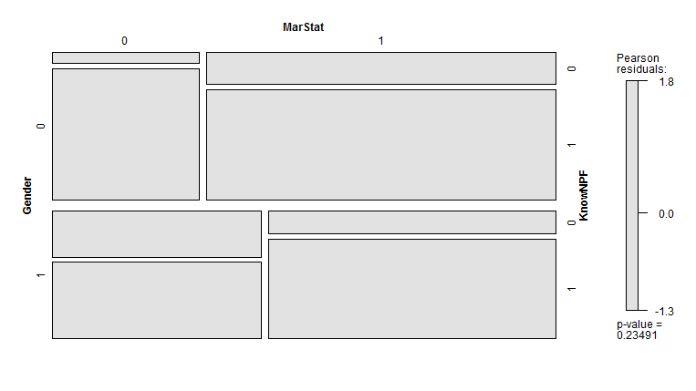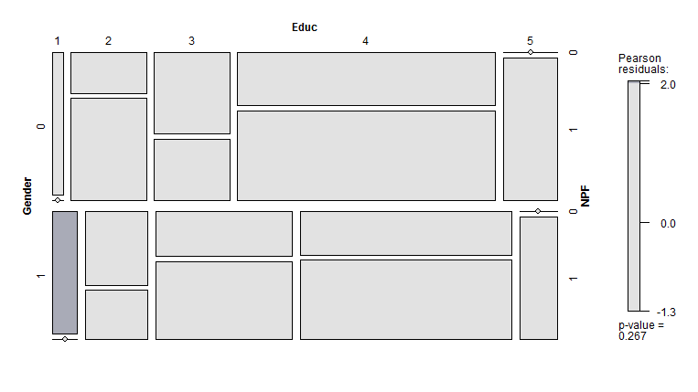

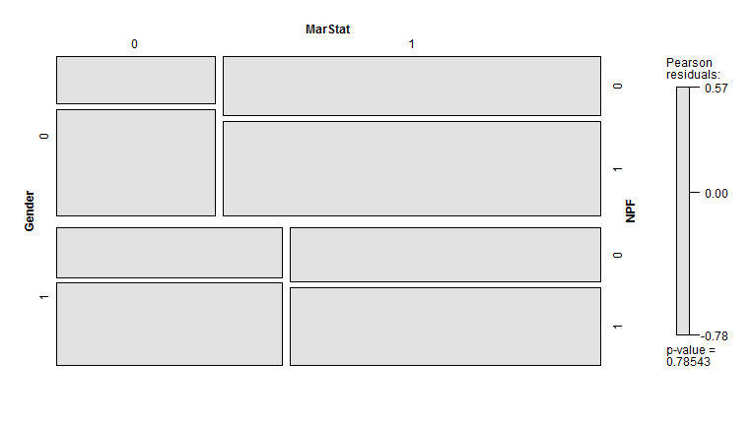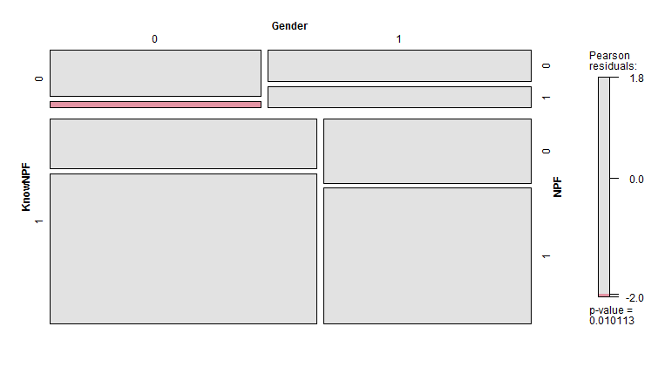

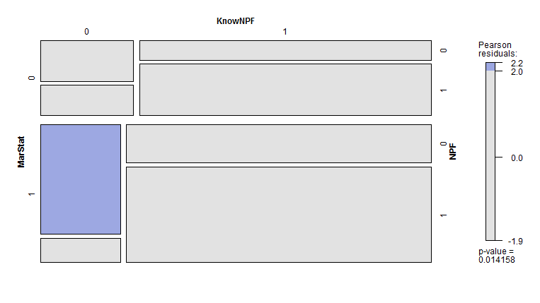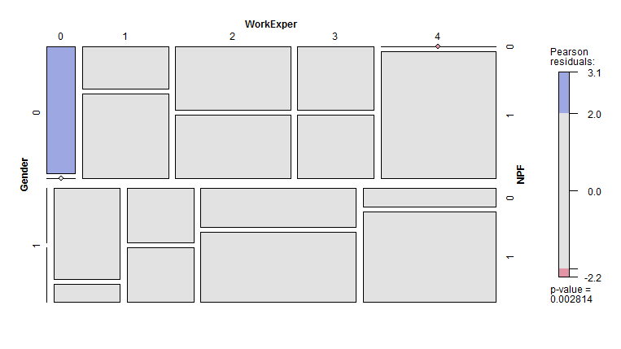

*Источник: расчеты автора*

Рисунок 12. Дерево принятия решений для первого кластера

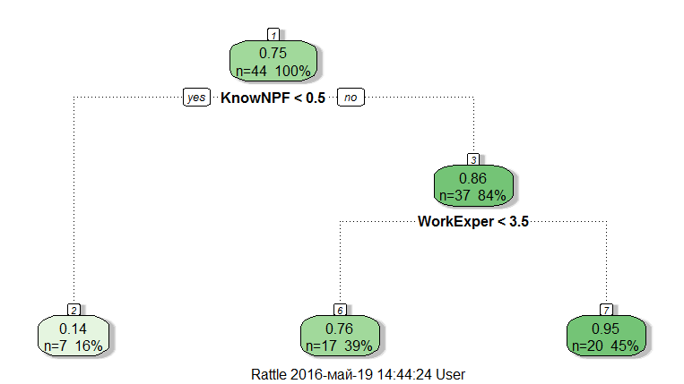

*Источник: расчеты автора*

Рисунок 13. Дерево принятия решений для второго кластера

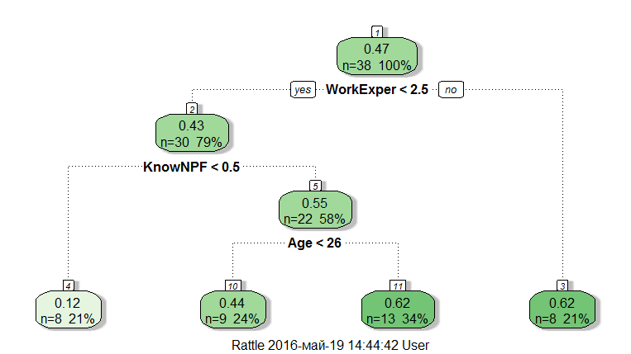

*Источник: расчеты автора*

Рисунок 14. Кривые отклика вероятности для всей выборки

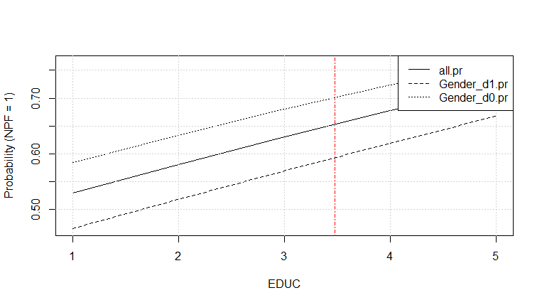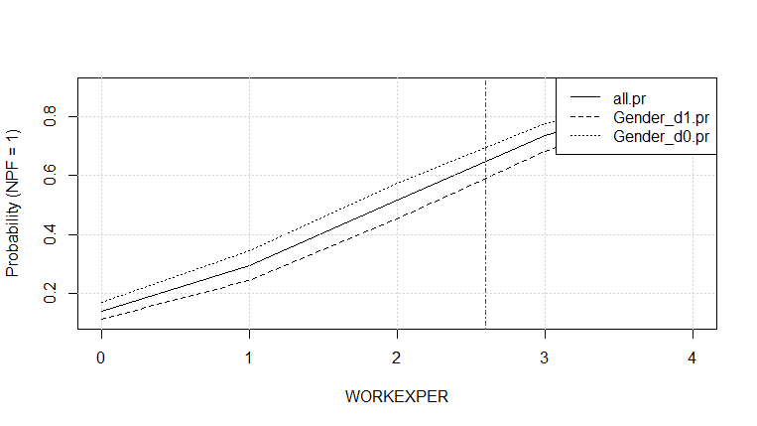

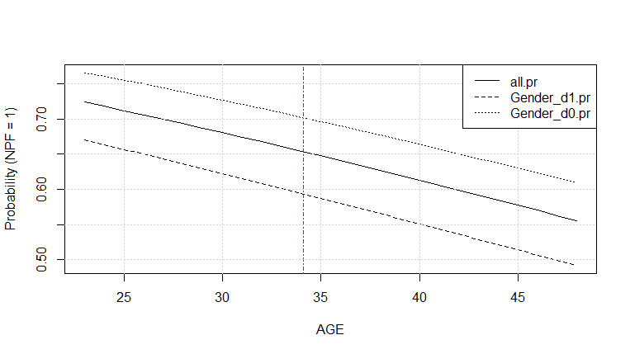

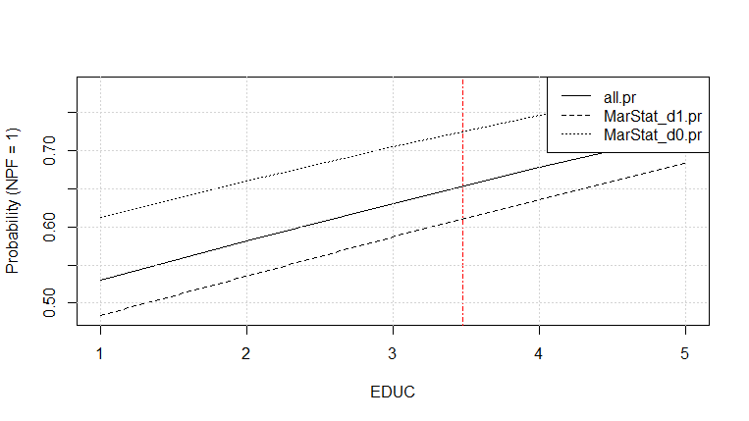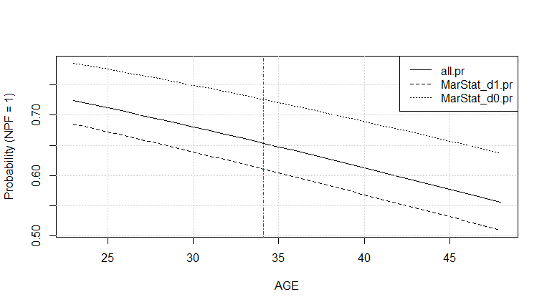

*Источник: расчеты автора*

Рисунок 15. Кривые отклика вероятности для первого кластера

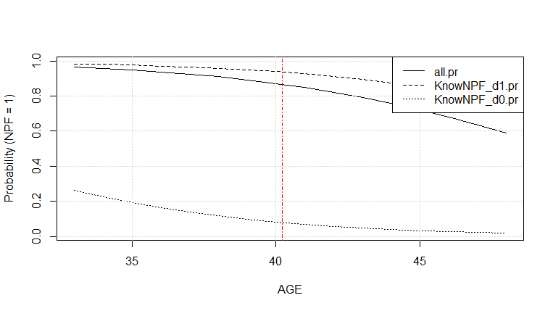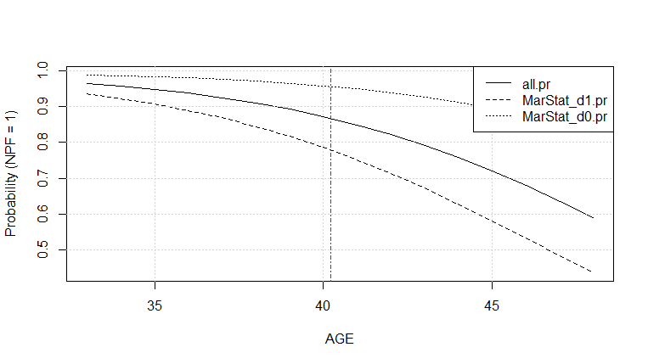

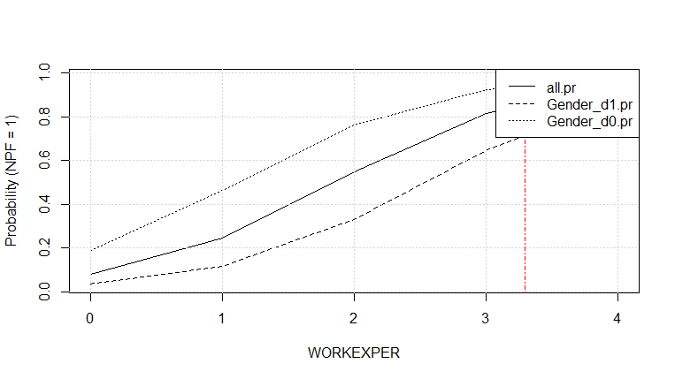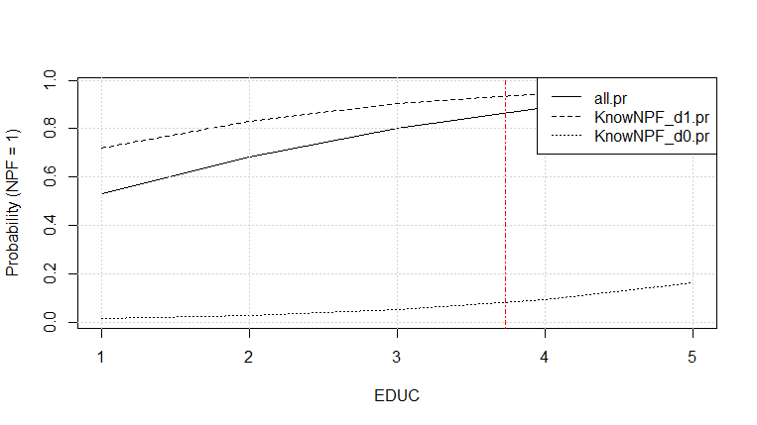

*Источник: расчеты автора*

Рисунок 16. Кривые отклика вероятности для второго кластера

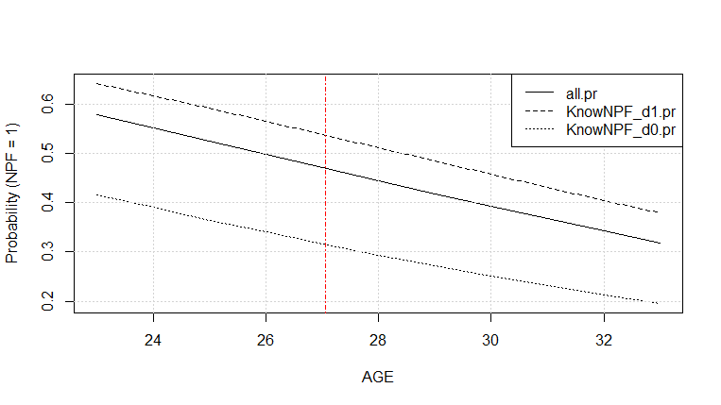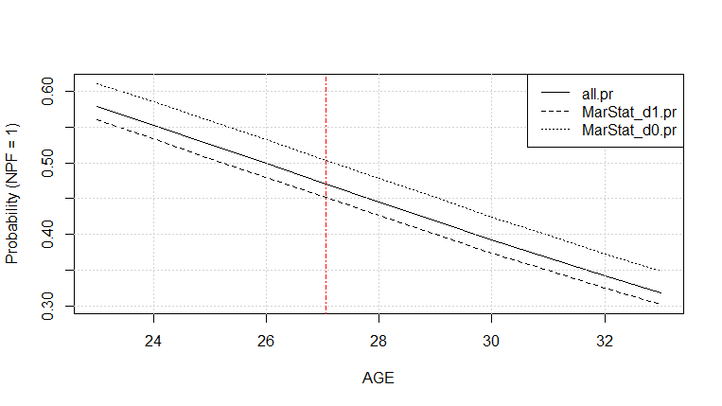

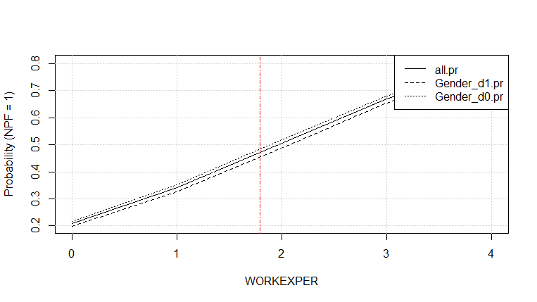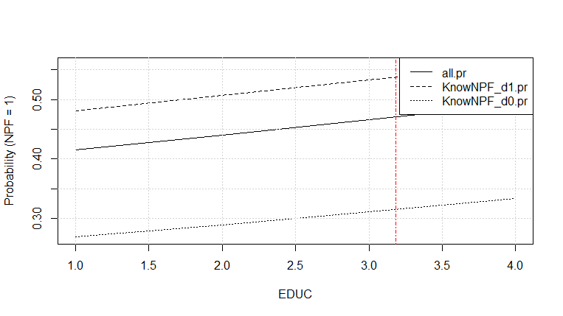

*Источник: расчеты автора*